上海交通大学硕士学位论文

基于多示例学习的医学图像检测方法研究

硕士研究生 | ： | 王杰
学号 | ： | 1140829026
导 师 | ： | 张素副教授
申请学位 | ： | 工学硕士
学科 | ： | 生物医学工程
所 在 单 位 | ： | 生物医学工程学院
答 辩 日 期 | ： | 2016年12月
授予学位单位 | ： | 上海交通大学

Dissertation Submitted to Shanghai Jiao Tong University for the Degree of Master

MULTIPLE INSTANCE LEARNING ALGORITHMS FOR ANALYSIS OF MEDICAL IMAGES

Candidate： | Jie Wang
Student ID: | 1140829026
Supervisor： | A.P. Su Zhang
Academic Degree Applied for： | Master of Engineering
Speciality： | Biomedical Engineering
Affiliation： | School of Biomedical Engineering
Date of Defence： | Jan, 2017
Degree-Conferring-Institution： | Shanghai Jiao Tong University

上海交通大学
学位论文原创性声明

本人郑重声明：所呈交的学位论文《基于多示例学习的医学图像检测方法研究》，是本人在导师的指导下，独立进行研究工作所取得的成果。除文中已经注明引用的内容外，本论文不包含任何其他个人或集体已经发表或撰写过的作品成果。对本文的研究做出重要贡献的个人和集体，均已在文中以明确方式标明。本人完全意识到本声明的法律结果由本人承担。

学位论文作者签名：

日期： 年 月 日

上海交通大学
学位论文版权使用授权书

本学位论文作者完全了解学校有关保留、使用学位论文的规定，同意学校保留并向国家有关部门或机构送交论文的复印件和电子版，允许论文被查阅和借阅。本人授权上海交通大学可以将本学位论文的全部或部分内容编入有关数据库进行检索，可以采用影印、缩印或扫描等复制手段保存和汇编本学位论文。
保密□，在 年解密后适用本授权书。
本学位论文属于
不保密□。
（请在以上方框内打“√”）

学位论文作者签名： 指导教师签名：

日期： 年 月 日 日期： 年 月 日

基于多示例学习的医学图像检测方法研究

摘 要

随着医学成像技术的发展，基于现代计算机技术的医学图像检测方法成为目前医学上的热门问题。与传统的监督学习方法不同，多示例学习方法并不需要针对大量的数据样本一一标注，大大节省了标注时间。在复杂的医学图像背景下，多示例学习方法具有标注简单、快速的优势。本文针对具体的医学图像如子宫颈细胞染色图像等，提出了基于多示例学习方法的医学图像检测方法。具体工作内容如下:
首先是基于子图像的多示例学习方法检测。实验中以单个子图像作为示例，实验图像经过预处理后，紧接着采用非监督学习算法分割与形态学处理，得到较为干净的拟细胞核区域，结合临床医学背景知识，针对每个子图像提取合理的示例特征，然后将计算得到的特征值代入到多示例学习算法Iterated APR、DD、EMDD、Citation KNN分类中去学习训练。实验结果表明该方法能有效地识别出子宫颈细胞图像的正异常。
第二块工作内容是基于关键区域的多示例学习方法检测。在子宫镜细胞染色图像中，取细胞核周关键区域为示例。在特征提取和学习方法方面，一是对每个示例提取形态学特征以及GaborFilter、LBP、GMRF为代表的纹理特征，利用常规的多示例学习算法训练；二是采用无监督自学习图像特征，将多示例学习与深度学习结合，利用栈式自编码神经网络学习训练。实验结果显示自定义形态学特征比纹理特征更有效，深度学习方法能够取得不差于前者的结果。
总的来说，本文提出了多种多示例学习解决方法来辅助检测临床医学图像的实际问题，临床数据的结果表明了这些方法的有效性，有望为其他医学图像问题提供新思路。

关键词：多示例学习，医学图像检测，深度学习，细胞图像
MULTIPLE INSTANCE LEARNING ALGORITHMS FOR ANALYSIS OF MEDICAL IMAGES

ABSTRACT

With the development of medical imaging technology, the modern computer technology in medical image analysis becomes more and more popular. Contrary to the traditional supervised learning methods, multi-instance learning method does not require the label of each sample which brings significant savings in time consumption. In the complex medical image background, multi-instance learning method has the advantages of easy-mark and quick. In this paper, the specific medical images such as cervical stained cell images were presented for medical analysis using multi-instance learning method. Brief introduction of my work was shown as follows:
The first work is to analyze using multi-instance learning methods based on sub-images. The single sub-image is regarded as an instance. After preprocessing, the sub-image is segmented by unsupervised learning algorithm. Morphological processing is adopted to obtain the candidates of cell nucleus. The features of each sub-image are extracted by combining the clinical background knowledge and then put into the multi-instance learning classifiers, such as Iterated APR, DD, EMDD and Citation KNN, to train and test. Experimental results show that this method can effectively identify images with abnormal cervical cells.
Analyzing the medical images using multi-instance learning methods based on key region is the second work. In cervical stained cell images, areas around the cell nuclear is the instance. In terms of features extraction and learning methods, one way is to extract morphological features and texture features such as GaborFileter, LBP and GMRF for every instance. Then the conventional multi-instance learning algorithms are used to train and test. Another way is using the self-taught features by unsupervised learning and training by combining the multi-instance learning and deep learning. In this work, stacked sparsity auto encoder is adopted. The results of experiments show that the customized morphological features method is more effective than texture features. Deep learning method has comparative results as the former.
Overall, this paper proposes a variety of multi-instance learning solutions to assist in the practical problems of clinical images. The results of clinical data demonstrate the effectiveness of these solutions. It is expected to provide new ideas for other medical image problem.

KEY WORDS: Multi-instance learning, medical image analysis, deep learning, cell image

目 录

基于多示例学习的医学图像检测方法研究 I
摘 要 I
ABSTRACT III
第一章 绪论 1
1.1 研究背景及意义 1
1.2 多示例学习 4
1.2.1 多示例学习概况 4
1.2.2 多示例学习在医学图像上的应用 5
1.3 论文框架 6
第二章 理论知识 8
2.1 多示例学习概述 8
2.2 多示例学习方法分类 9
2.2.1 示例空间范式 10
2.2.2 包空间范式 12
2.2.3 嵌入空间范式 13
2.3 基于多示例学习方法的解决框架 14
2.3.1 包和示例的选定 15
2.3.2 特征提取 16
2.3.3 特征选择 17
2.3.4 多示例学习算法 18
2.3.5 评估标准 18
2.4 本章小结 19
第三章 基于子图像的多示例学习方法检测 21
3.1 引言 21
3.2 基于子图像的预处理和拟细胞核分割 24
3.3 基于临床的特征提取 26
3.4 多示例学习算法训练 27
3.5 检测结果与分析 29
3.6 本章小结 31
第四章 基于关键区域的多示例学习方法检测 32
4.1 引言 32
4.2 基于特征设计的多示例学习方法 32
4.2.1 自定义特征 33
4.2.2 纹理特征 33
4.2.3 改进的Softmax分类器 35
4.2.4 实验结果及讨论 37
4.3 基于无监督特征学习的多示例学习方法 39
4.3.1 无监督特征学习 39
4.3.2 栈式稀疏自编码神经网络学习（SSAE） 40
4.3.3 实验过程及结果 41
4.4 本章小结 44
第五章 总结与展望 45
5.1 工作总结 45
5.1.1 完成工作 45
5.1.2 本文创新点 46
5.2 研究展望 46
参 考 文 献 48
致谢 51

图 录
↑
（黑体3号字，段前0.7厘米，段后0；目录题目与条目之间空两行）
未找到图形项目表。

表 录
↑
（黑体3号字，段前0.7厘米，段后0；目录题目与条目之间空两行）
未找到图形项目表。
未找到图形项目表。

绪论

研究背景及意义
随着医学成像技术的发展，出现了多种类多功能的医学图像。比如X光片（常用在肺部和骨科）、计算机断层扫描图像（CT，常用于胸部）、核磁共振图像（MRI,常用于大脑等软组织部位）、超声图像（常用于腹部）以及细胞染色图像（常用于检查细胞和组织类疾病）等。基于医学图像的临床应用也受到了医生和学者的广泛关注。比如利用医学图像引导目标靶区的精确定位，以方便进一步治疗^{[1]}；利用图像三维重建技术和图像引导的手术导航系统可帮助医生更好地制定手术计划和实施外科手术^{[2][3][4]}；利用计算机对医学图像进行解读并给出辅助性诊断参考意见^{[5]}等。
传统上，疾病诊断依赖于医生望闻问切，临床医生根据患者的口头描述和外在身体症状（皮肤色斑、身体部位异常肿大等）推断出所患疾病。疾病的诊断准确性往往受到患者的描述和医生询问状态所影响，更为重要的是，基于表观特征的传统疾病诊断方式一般只能诊断出处于中后期状态的疾病，在早期疾病的诊断方面并不占优势。相反，医学成像能够看到身体内部组织和结构，具有无创、简单、快速、方便阅读和储存等特点，可帮助诊断早期疾病^{[6]}。所以现在临床疾病的诊断越来越多地依赖于医学图像。受过训练的临床医生通过阅读各种医学图像，判断患者的组织器官有无异常，进而诊断患者所患疾病。然而这种诊断方式的准确率高度依赖于医生的经验。而且随着医院门诊量增加，患者医学图像数目越来越多。大数据量的医学图像，给医生带来了极大的工作量^{[7]}。这些造成了医生极大负担，同时也降低了临床读片的准确性。读片不准确一般包括检测错误、描述错误和读片差异。检测错误是指诊断疾病错误，描述错误是指对医学图像的描述性不准确，读片差异又包括相同阅片人不同时间和不同阅片人之间的差异^{[8]}。计算机辅助检测是利用计算机技术对患者医学图像进行分析，提供给临床医生疾病诊断的辅助性意见，疾病诊断的主体还是医生。计算机辅助检测可以提高疾病的检出率，甚至在一定程度上比双重独立阅片敏感性更高^{[9]}。
早在20世纪60年代，有人提出用计算机代替临床医生自动分析医学图像诊断疾病^{[10]}。经过20年左右时间的发展，直到80年代学者们才有一个清晰的目标，即利用计算机技术辅助医生检测疾病。计算机辅助检测是为了能够提高临床医生诊断的准确度和一致性，同时也为了减小医生的阅片时间和工作量。
基于计算机辅助的医学图像检测有两种模式，如图所示。第一种模式是针对大规模图像的筛查，这一类图像数据大部分样本为正常，只有少数样本为异常。临床医生往往需要花大量时间在判定正常样本中，因此计算机辅助检测的目标是剔除正常样本，将可疑样本筛选出并提示医生，由医生根据实际情况检测和诊断。第二种模式是计算机和医生同时筛选可疑样本，并进行定性或定量的诊断，医生再根据计算机的检测结果做出最终的结论，计算机在医学图像检测中起到提示可疑样本和辅助诊断的作用。

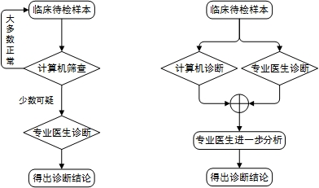
图 1 两种计算机辅助诊断模式图：左边为第一种模式，右边为第二种模式

计算机辅助检测框架下所需要的计算机技术^{[11]}有：
- 用于检测和筛选可疑样本的图像处理技术
- 医学图像样本的特征提取和定量技术
- 用于区分正常与异常图像样本特征的数据处理技术
- 在已知样本库中寻找与未知样本相似的图像检索和定量评估技术
- 研究计算机辅助检测表现的受试者工作特征（Receiver Operating Characteristic, ROC）曲线分析技术
计算机辅助检测的概念非常广，能够被运用在所有的成像模式中（如X光、CT、MRI、超声和核医学成像等），所有的身体部位（如骨头、胸部、腹部和心脏等），以及所有的医学检查（如骨骼显像、软组织功能成像和血管造影等）。事实上在过去几十年里计算机辅助检测只在为数不多的医学图像检测中发展较好，包括乳腺X光片中乳房病变的检测^{[12]}，胸部射线和CT片中肺结节的检测^{[13][14]}，结肠镜检查中息肉的检测等^{[15]}。
乳腺微钙化簇和乳腺肿瘤的早期检测对于乳腺癌的尽早发现是非常重要的，可以增加治疗选择和存活率。Issam等人提出用支持向量机（Support Vector Machine, SVM）方法检测乳腺微钙化簇，并取得不错的结果^{[16]}。Jinchang Ren比较了支持向量机和人工神经网络（Artificial Neural Network, ANN）两种算法，在没有均衡学习前，实验表明ANN结果优于SVM算法，但是均衡学习后两种算法的分类结果相当^{[17]}。
在临床中，肺结节的检测对医生来说是一件非常困难的任务。因为肺结节同正常组织的解剖结构重叠，背景同肺结节的影像学表现相似造成伪结节，使得医生在诊断时大概有30%的肺结节会被漏掉^{[18]}。起初Henschke等人结合影像的二维和三维特征，利用线性判别分析分类器来区分肺结节与伪结节区域^{[19]}。Teramoto等人结合计算机断层扫描（CT）和正电子发射型计算机断层显像（PET）图像上的信息利用支持向量机来减少假阳性（伪结节）的影响^{[20]}。
在光学结肠镜检查时，计算机断层扫描结肠成像（CTC）结合计算机辅助诊断技术得到人们的关注。其主要任务是将结肠息肉从正常组织和一些排泄物中区分开来。有研究者利用结肠壁的相关性质如结肠壁曲率、厚度等对肠息肉和其他组织进行区分^{[21]}。Song和他的同事利用支持向量机SVM和随机森林方法检测不平衡的结肠数据^{[22]}，也取得了不错的结果。
然而事实上，利用计算机辅助诊断想要达到与医生专家相当的程度是极其困难的。因为这需要计算机诊断的每一步骤都能满足临床的高要求，比如说图像的预处理、对可疑区域的选取与提取、可疑区域的描述、用来分类或检测的数学算法、去除掉假阳性组织，包括临床图像训练集的获取。这些对于计算机辅助诊断技术来说都很重要。尤其是目前临床医生的极大工作强度与工作量，往往我们获得的图像数据是信息不完整的，大量的未标注样本和复杂的背景干扰情况给计算机辅助诊断带来了很多挑战。
传统计算机辅助诊断往往在分类算法上利用的监督学习算法和非监督学习算法。非监督学习算法是基于样本的内部联系和特征进行分类的，对于很多医学图像来说，尤其是异常组织或细胞的检测是无法用非监督学习直接分类的。监督学习是通过大量已标注样本，不断进行学习，训练出合适的分类器。在绝大部分的计算机辅助诊断系统中，监督学习是主要的方法。随着数据信息量的增长，收集大量数据已相当容易，然而若要对每个数据样本分类标注则是件困难的事。大数据的标签要求大量的人力物力，尤其是某些专业数据对标注人员也有很高的要求。在计算机辅助诊断领域，从医院可以获取大量数据，但是让专家对每个数据进行标注几乎是不现实的。为了解决这一问题，研究者们开始尝试将多示例学习算法（Multiple instance learning）引入到CAD中。基于多示例的辅助诊断技术，有望大大减小临床医生的工作负荷，给医生提供有用的辅助性意见。

多示例学习

多示例学习概况
多示例学习最初是由Dietterich等人在1997发表的论文^{[23]}中提出的。Dietterich等人当时所想解决的问题是预测药物分子的活性。在筛选药物时，输入是一种药物分子，能够观察到的结果是该药物分子能否与目标结合位点相结合。好的药物分子能够与目标结合位点紧密结合产生药物作用，没有活性的药物分子不能与之结合。然而每种药物分子包含若干种同分异构体，只要有一种形态可以与目标结合位点结合即代表该药物分子是有活性。化学药物学家只需知道哪种分子适合制造药物，并不需要了解具体是哪个同分异构体。从中可以看出，如果一个药物分子没有活性，那就意味着其包含的所有同分异构体都没有活性；而如果药物分子是有活性的，则说明至少有一个同分异构体是有可以与目标结合位点相结合的。因此，Dietterich引入了包和示例的概念。在预测药物活性这块，药物分子是包，每一种同分异构体是示例。如果示例中有正，那么就是正包；如果所有示例都是负，才是负包。
在Dietterich论文中，其首先提出了三种解决多示例问题的学习算法：标准轴平行矩形（axis-parallel rectangles, APR）、由外向内的APR和由内向外的APR。标准APR忽略了多示例问题，假设包含正包中的所有示例；由外向内的APR方法首先从所有正样本出发，逐渐剔除负示例的同时考虑正示例被剔除的惩罚；由内向外的APR方法从单个正示例点出发，逐渐扩大轮廓。其实验显示由内向外的APR算法是三者中最好的。
1998年，Maron^{[24]}等人提出了多样性密度算法来解决多示例学习问题。多样性密度（Diverse Density）算法认为正包中的正示例应该在某一个点的密度最大，而所有的负示例都应当远离这个点。即DD算法在寻求一个不仅密度最大的点，而且该点所包含正包的数目越多越好。
Wang等人^{[25]}在2000年发表的论文中提出将懒惰学习应用在多示例学习问题中。他们采用Hausdorff距离改进了监督学习中的K近邻算法，包括贝叶斯K近邻（Bayesian-KNN）和引用K近邻（Citation-KNN）。
Zhang等人^{[26]}在2002年基于多样性密度算法引入了期望最大化算法，提出EM-DD算法。该算法迭代过程分为两步：E步找出对包的标签起决定作用的示例；M步利用DD算法找出最大化的多样性密度。反复进行迭代直至收敛。
同样是在2002年，Andrews^{[27]}等人改进支持向量机用于多示例问题。他们提出了两种改进方法：一种利用支持向量机来确定每个示例的标签，即mi-SVM；另一种是寻找正包中“最正”的示例和负包中“最负”的示例来代表包，即MI-SVM。值得注意的是mi-SVM中每个示例都对包的标签有影响，而MI-SVM认为只有一个示例是对包标签起作用的。
Zhou和Zhang^{[28]}在2002年时采用特定的误差函数，把神经网络算法应用在多示例问题上，即BP-MIP。该算法在真实和人工数据集中都表现出了有竞争力的效果。后面Zhou课题组对多示例学习有多方面的扩展，比如多示例学习与半监督学习的关系，多示例多标签的框架等。
随着深度学习的兴起，2015年Wu等人^{[29]}将深度学习嵌入到多示例学习中，搭建出新的Deep-MIL框架。他们先对每个示例进行卷积神经网络操作，然后合并成一个向量送入到后续网络中，在图像分类和注释的实验中都显示出了该方法的有效性。

多示例学习在医学图像上的应用
多示例学习在模式识别社区里已经成为重要的话题，在很多领域里的问题都可以用多示例学习来描述和解决。比如说新药物分子的预测和发现（药剂学科），文本内容的分类（信息检索），图像分类（计算机视觉），语音识别（信号处理）以及破产预测（经济学）等。
在计算机辅助诊断方面，如果采用监督学习方法则需要有大量已标定样本，而样本的标定并不是普通人都可以完成，其要求标定人员具有相关专业知识，所以一般只能是经过训练的人员或者是有经验的医生来完成这些大量工作。这些都给监督学习在计算机辅助诊断方面的广泛应用带来了很大的障碍。多示例学习算法因其对样本标定数目要求不是很高，并不需要对每个示例（比如疑似病灶区域）进行标定，只需标定包的标签（比如整张图），这大大减小了有经验临床医生的标定工作量，受到了研究学者的支持和喜爱。
Fung和Dundar等人^{[30]}最早在计算机辅助诊断领域使用了多示例学习方法。文中指出很多计算机辅助诊断问题都可很好的用非平衡的多示例学习问题来描述，比如说训练数据由大量负包和少量正包组成。大量负包的存在增加了计算负担，因此作者提出了学习多示例Convex Hull表征的框架，即CH框架。实验也证明了作者提出的CH框架对于肺栓塞检测和结肠检测具有很好的效果。
随后研究学者们开始使用多示例学习算法应用在不同的疾病辅助检测和诊断。Zhu等人^{[31]}将多示例学习算法用来分类肺癌图像。Liu等人^{[32]}采用基于SVM的多示例学习算法来量化冠脉钙化值，以预测心脏病。Quellec等人^{[33]}基于多示例学习算法框架筛查糖尿病性视网膜病变。Chao等人^{[34]}基于关键区域的多示例学习算法在检测乳腺微钙化簇方面很有效果。

论文框架
本文的研究内容和框架如图所示。主要内容是研究多示例学习算法在具体应用问题上的不同选择策略，针对应用的具体实际情况以及算法对应用的适应性设计不同的多示例学习算法框架。

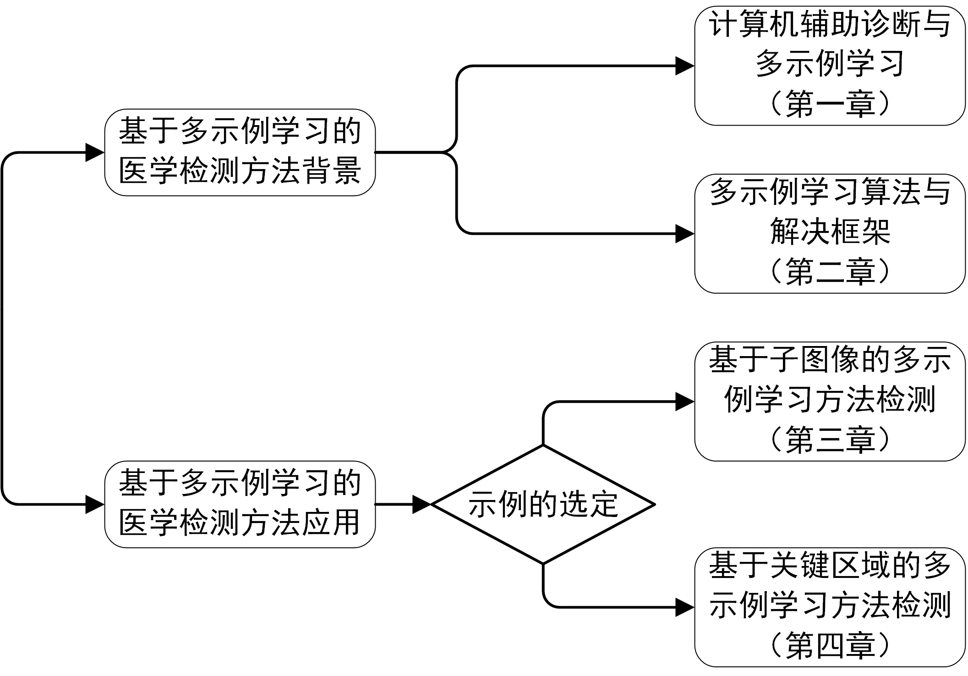
图 2 本文基本架构

具体的工作内容如下：
第一章介绍本文研究的背景及意义，计算机辅助诊断的内容、模式和目前的实际应用；同时介绍多示例学习算法的起源和发展，并结合算法本身优势介绍了在计算机辅助诊断领域的应用。
第二章将从理论上介绍多示例学习算法，并将多示例学习算法分类成示例空间范式、包空间范式和嵌入空间范式，简单介绍各个分类的算法思想；然后提出多示例学习的基本解决框架。
第三章内容是多示例学习算法的具体应用在子宫颈抹片细胞染色图像中。选取子图像作为示例，采用无监督学习和形态学操作提取拟细胞核，提取基于临床专业知识的自定义特征，然后采用多种成熟的多示例学习算法学习与训练。习得的分类器来剔除正常的子宫颈抹片，筛选出可疑的抹片以作下一步诊断。
第四章内容面临更加复杂的子宫颈抹片细胞染色图像。以细胞核周区域的关键区域作为示例，考虑了多种特征提取方式如自定义特征和纹理特征，也使用了无监督特征学习习得的特征。然后使用改进的softmax分类器在内的多种多示例学习算法，这些算法囊括了示例空间范式、包空间范式和嵌入空间范式。实验证明了该种多示例检测方法的有效性。
第五章是对本文研究内容的总结和创新点陈述，并对研究内容提出了一些改进和展望。

理论知识

多示例学习概述
传统的机器学习方法主要包括监督学习、无监督学习。在标准的监督学习任务中，我们基于训练集的特征向量学习分类器时，每个特征向量都有对应的类别标签；无监督学习则尝试在无任何标签信息的系统中训练出数据样本的隐藏结构。
多示例学习来源于且有别于监督学习。多示例学习引入了包和示例的概念，即训练集是由许多的包构成，每个包由多个示例组成。在多示例学习任务中，我们是基于包的训练集来学习分类器，每个包有对应的类别标签，但是每个包有不止一个特征向量，也就是在多示例中的示例，而我们并不知道每一个特征向量的标签。进一步讲，不是每一个示例都对包的标签有贡献，也许有部分示例并不包含任何所属包的标签信息，甚至与其他类别的包更接近，因此这给多示例学习任务带来了很多混淆的信息。所以不同于监督学习中每个示例的标签都是已知的，多示例中示例的标签是未知的；也不同于无监督学习中无任何标注信息，多示例中包的标签是已知的。有趣的是，当示例的个数为1时，多示例学习实际上就是监督学习，因此也可以将监督学习看作是多示例学习的特殊情况。
多示例学习中，包可用集合来表示：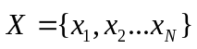 。其中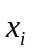为单个示例的特征向量。N为包中示例的个数，多示例学习中并没有要求不同包中的示例数目相同，每个包中可以包含不同数目的示例。但是所有的示例都是固定的d维特征空间，即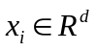，也被称为示例空间。
多示例学习的目标是训练一个模型来预测未知包的分类标签。在多示例分类问题中，包X的标签可能为正，也可能为负。比如在我们的研究问题中，筛选正常子宫颈抹片实际上就是一种多示例分类问题。我们的目标是训练一个分类函数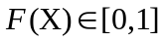，当输入一个未分类包X时，根据该分类函数计算出的结果来分类包X。为了学习该函数，由M个包和对应的分类标签组成的数据集被用来训练。训练集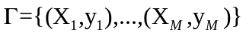 ，其中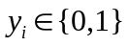 是包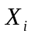 的标签。为负包时，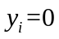；为正包时，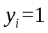。除了基于包层次信息的分类函数F(X)，也有许多直接在示例计算分类函数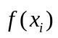 ，进而获得包的分类标签。

多示例学习方法分类
Amores^{[35]}在2013年的论文中对多示例学习算法进行了系统性的整理和分类，如图所示

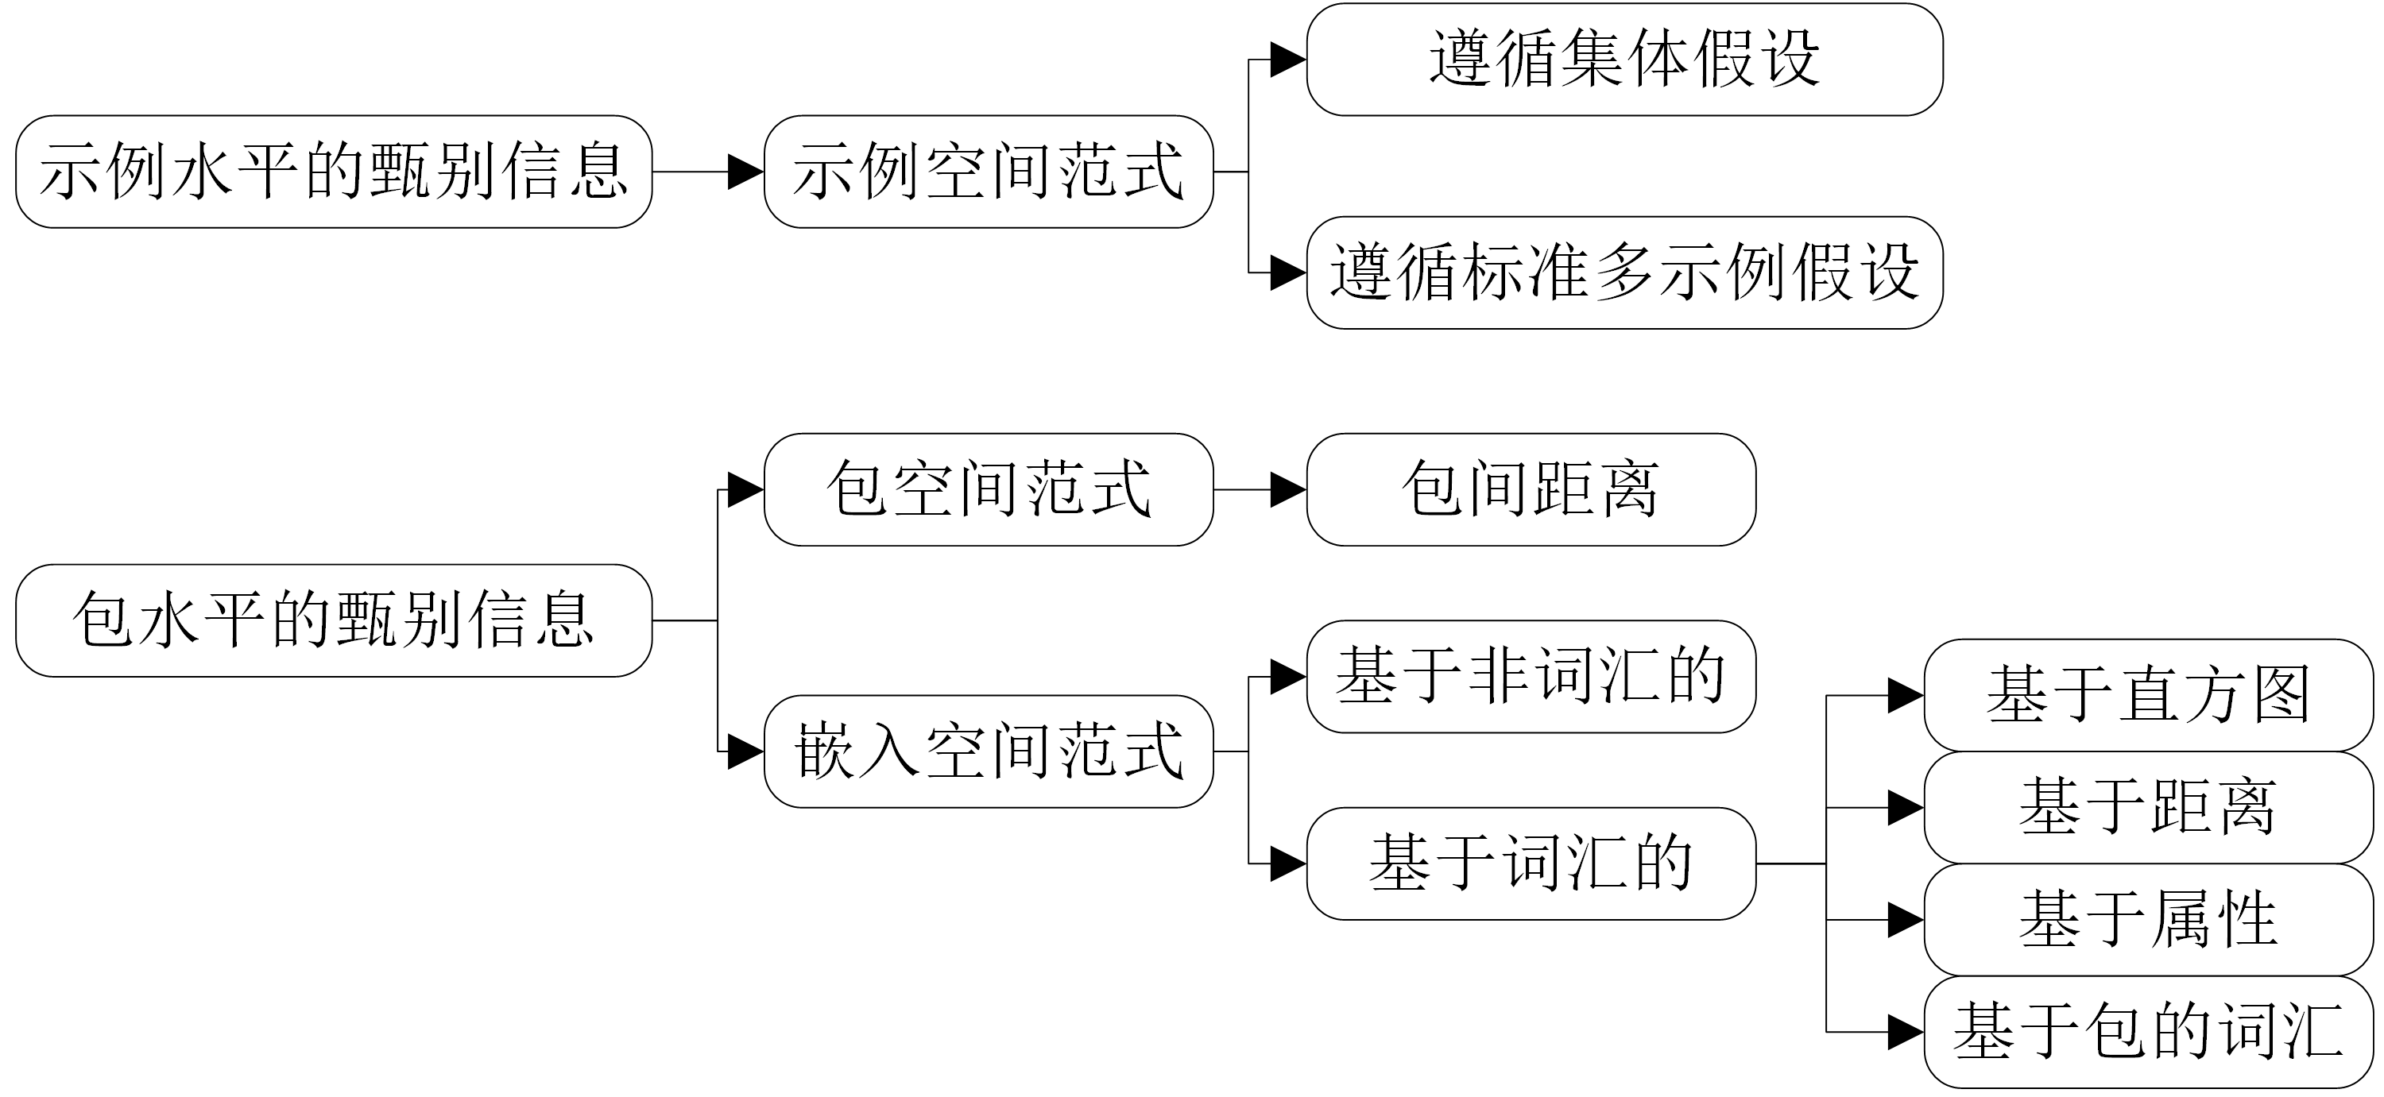
图 3 多示例学习算法的分类

根据算法利用信息的方式，Amores将多示例学习算法划分为三大类：示例空间范式、包空间范式和嵌入式空间范式。示例空间范式认为包的分类信息集中在示例水平上，也即利用对示例的划分来分类包。考虑基于示例水平的分类器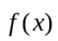 来区分正包和负包中的示例。那么对于新来的包X，如果要用包分类器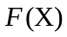来区分是正包还是负包，只需将基于示例的分类器简单叠加即可。在学习训练过程中，这种考虑单个示例特征、基于局部示例信息而没有考虑包整体特性的分类方式称之为示例空间范式。

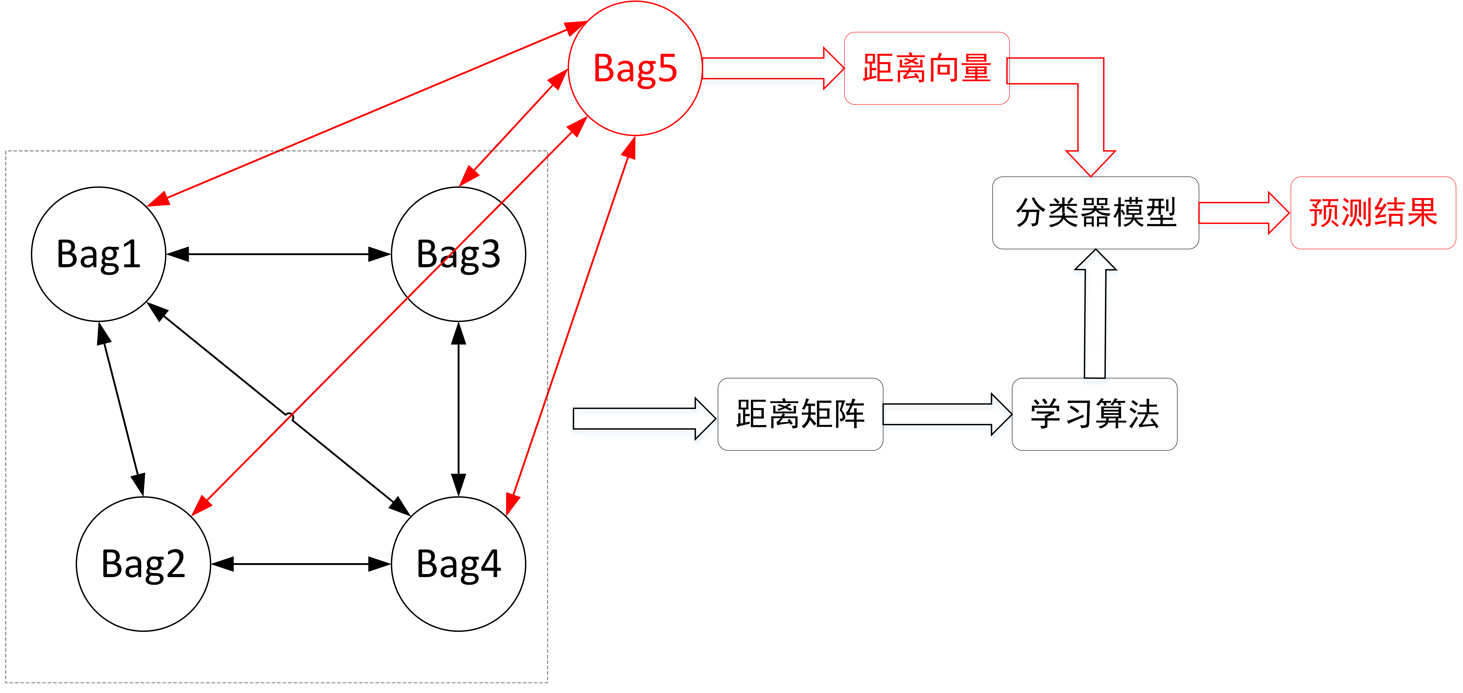
图 4 包空间范式的训练和预测过程

包空间范式认为分类信息是集中在包水平上，因此在该类算法中，包是以一个整体形式存在。为了区分包的正负性，基于包的分类器是利用包的整体信息，而不是单个示例信息。假设包空间为一个非向量空间，包空间范式利用非向量学习技术。至今为止，几乎所有存在的非向量学习技术工作都是使用距离函数来比较两个非向量实体X和Y，在多示例学习中也就是利用包之间的距离来作为划分包分类的依据。所谓的距离函数可以有很多种表达形式，比如说在K最近邻（K-Nearest Neighbor）中的标准距离公式以及基于核函数的支持向量机（Support Vector Machine）中的相似度等。如图4所示，黑色模块为训练流程：从已有的包中构建距离矩阵，然后学习算法并构建分类器模型。红色为预测流程：对待预测的包与训练集中包计算距离向量，按照训练好的分类器模型输出预测结果。
在嵌入空间范式算法中，每个包都被映射到新的空间中去，在新空间中每个包用单个特征向量来表示，进而转化为常规的监督学习模型，利用传统的监督学习算法如AdaBoost、神经网络或者SVM等进行分类。整体思想如图所示：

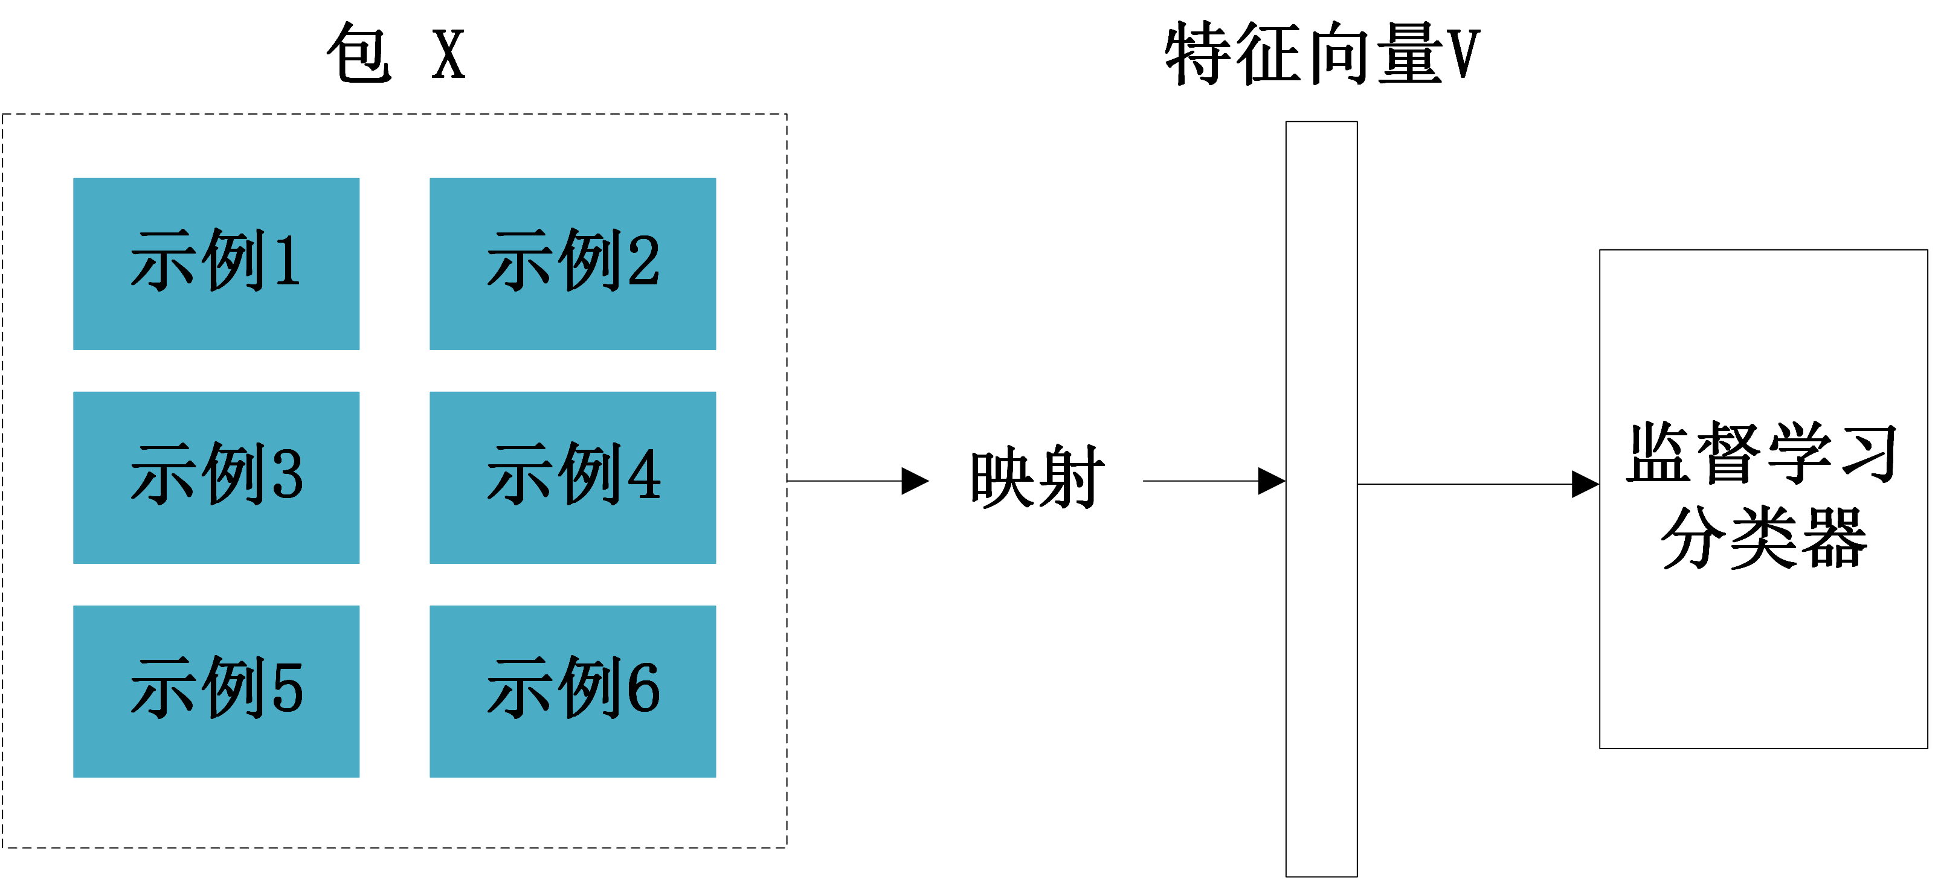
图 5 嵌入空间范式

原包X映射之后的特征向量实际上反映了与包相关的整体信息。基于包水平的分类器可表示为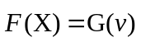，其中为包X在映射空间中的特征向量，而G为映射空间中的分类器。值得一提的是嵌入空间范式与包空间范式一样，两者都是基于包空间水平的分类。不同之处在于两者提取基于包水平信息的方式不一样：在包空间范式中是通过距离函数或者核函数来间接提取的；而嵌入式空间范式则是通过映射函数表示成单个特征向量直接提取的。
总的来说，多示例学习算法能够被分为三大类。如果分类信息是基于示例水平，则为示例空间范式；分类信息基于包水平的是包空间范式和嵌入空间范式，其中若是利用距离函数、核函数等间接方式提取分类信息则为包空间范式；利用映射空间将包信息整合到一个特征向量中的方式提取分类信息的为嵌入空间范式。

示例空间范式
正如前面所述，示例空间范式是从训练集中学习得到基于示例的分类器。那么包的分类器为示例分类器的聚合，即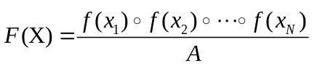 。其中‘’代表聚合运算子，比如取最大值、取最小值等。因为每个包中的示例数目不一定相同，为了去除示例数量影响，在示例分类器聚合后除以可选的标准化因子A，常见的A为包X中示例的数目。
示例空间范式方法主要考虑的问题是如何在只知道包标签而不知道示例标签的情况下训练得到基于示例的分类器。为了解决这个问题学者们提出了两种基本假设：标准多示例假设（Standard Multiple Instance Assumption）和集体示例假设（Collective Assumption）。

1）标准示例假设
标准多示例假设认为每一个正包至少包含一个正示例，而负包中的示例全都是负的。这种假设被应用在许多多示例问题中，比如在我们的筛选子宫颈正异常抹片时，如果抹片中包含一个异常细胞（正示例），那么该抹片就是异常的（正包），而不管该抹片中到底有多少个正示例。第一个提出来的多示例算法就是基于该种假设：轴平行矩形（Axis-Parallel Rectangle, APR）。其分类器定义为：
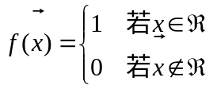
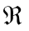 为示例空间里的轴平行矩形。其思想是寻求一个最大的轴平行矩形区域，所有负包中的示例都不在其中，同时每一个正包都至少有一个示例在该区域内。那么此时包的分类器F(X)可表示为：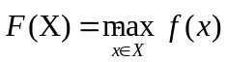 。即聚合运算子为最大值。
与轴平行矩形APR类似，多样性密度（Diverse Density, DD）算法也是基于标准示例假设的示例空间范式。在DD算法中，多样性密度是在示例空间中衡量与正包中至少一个示例的相近程度以及与负包中所有示例远离程度的指标。示例空间的分类器是要最大化多样性密度，即尽量远离所有负包示例，尽量接近正包中至少一个示例。EMDD算法是在DD算法的基础上，不断迭代寻求最大化多样性密度。
在监督学习中，支持向量机因为简单性而且一般取得很好的结果，被广泛应用在各个领域。2002年，Andrews等人^{[36]}提出了解决多示例问题的SVM算法：MI-SVM。而在2007年，Bunescu等提出了稀疏多示例算法^{[37]}Sparse MIL，该算法也是基于SVM算法的符合标准示例假设的示例空间范式，其不同之处在于明确限制了正包中至少存在一个正示例且保证了稀疏性。在Sparse MIL中，对于包中的示例作如下新的定义：
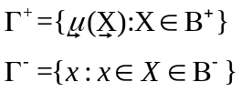
其中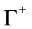代表新的正数据集，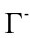代表新的负数据集，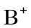为正包，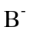为负包。对于新的训练集做最小化标准SVM目标方程，但是增加了一些限制条件：
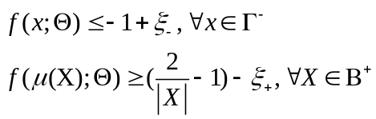
由上面限制条件可以看出，该算法放松了对于正包的限制条件，避免了因为支持向量机算法使得正包中大部分示例都为正的，增加了正示例的稀疏性。

2）集体示例假设
集体示例假设不认为正包中至少有一个示例为正，而是认为正包是由所有的示例集体作用决定的。其核心思想是包中所有的示例都对包的标签起到同等的作用，即包的标签是由包中所有示例特征集体作用的结果。在这种假设下，其多示例方法可以在标准示例假设的情况下修改而得。最简单的方法是利用监督学习训练得到示例分类器 后，包水平分类器的获取采用求和聚合运算子：
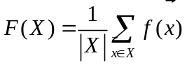
Xu^{[38]}，Frank^{[39]}，Foulds^{[40]}等人在研究中对包水平分类器增加了权重集体假设的概念，即每个示例对包的贡献度由不同的权重来表示。一般包水平分类器可表示为：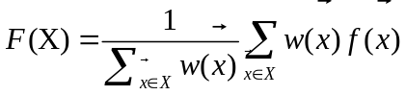，其中每个示例分类器的权重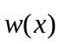可通过不同的算法获取。

包空间范式
与示例空间范式不同的是，包空间范式将包X看作一个整体，直接在包空间水平上对包进行分类。示例空间里的分类信息是在单个示例上，每个分类空间都是固定尺度的；而包空间里包含不定数目的示例，利用常规的分类算法难以实现。因此在包空间里采用的是距离函数来衡量两个包的相似度，然后利用基于距离的分类算法如KNN和SVM等进行分类。

1）距离函数
在多示例学习中，经常使用的距离函数包括最小Hausdorff距离、地球移动距离（Earth Movers Distance, EMD）、倒角距离（Chamfer distance）以及核距离等。
最小Hausdorff距离的定义为：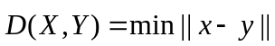 ，其中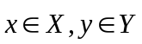，即利用两包中最短的示例距离作为包的距离。
地球移动距离（EMD）描述的是从一个堆移动到另一个堆所需的最少步数，该距离越小，也意味着两者之间越相似。其定义为：
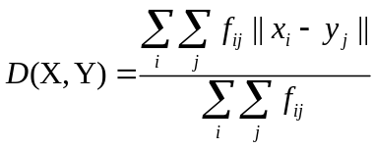，
该式中的权重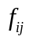是在限制条件下最小化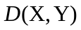所得。
倒角距离的定义为：
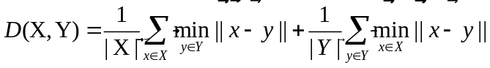
倒角距离描述的是每一个包X中的示例到Y中示例最短距离平均值与每一个包Y中的示例到X中示例最短距离平均值之和。
除了这些传统的距离函数，核函数也可以用来描述包与包的相似性。特别的是，包的核函数可表示为：
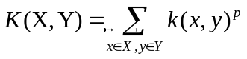
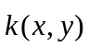是示例水平的核，p是与最大包相关的系数，实际上p可通过交叉验证获得。通常定义成线性、多项式或者高斯核来衡量示例与示例的相似度，因此包的核函数是示例核函数的叠加。

2）包空间范式分类器
上一节提到的各种距离函数和核函数在多示例学习中往往与基于距离的分类器如KNN和基于核函数分类器如SVM一起使用。考虑基于核函数的分类器，我们可以对示例核函数进行累加（正如前面所述），也可以利用高斯核将距离函数转换为核函数：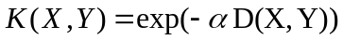 ；相对应地，在获取距离函数时，不仅可以计算最小Hausdorff距离、地球移动距离等，也可以在核函数的基础上计算距离函数：。
除了KNN和SVM分类器以外，J.Wang^{[25]}等人在经典KNN算法基础上提出了Citation-KNN分类器。Citation-KNN不仅考虑了包的最近邻包标签，也考虑了那些将待标注包视为最近邻的包的分类信息。因此Citation-KNN比KNN在多示例学习中应用更广泛。
事实上，学者们在研究时发现距离函数和核函数的选取对于整个实验结果的稳定性有相当大的影响。也就是说在面对不同的多示例问题时，往往需要对距离函数进行挑选。从另一个角度出发，我们可以认为不同的距离函数和核函数实际上是提取了相异的包整体信息。对于不同的分类问题，特定的包信息具有良好的分类结果。

嵌入空间范式
嵌入空间范式与包空间范式都属于基于包水平信息的分类方式。不过正如前面所述包空间范式是将包与包进行比较，包中每个示例的特征向量是用来计算距离函数或者核函数。也就是说包空间范式是基于比较信息，而不是特征向量，是以一种隐性的方式分类包。简单地来说，嵌入空间范式是将包中所有示例的特征向量以某种转换公式变为包的单个特征向量，将多示例问题转变成了传统的监督学习问题，利用成熟的监督学习算法即可进行训练和学习。嵌入空间范式可大概分为两种子类，一种是简单地将包中示例进行数据统计上的集合；另一种是考虑示例之间差异性的基于词汇的方法（Vocabulary-based methods）。

1）简单数据统计方法
这一类方法简单地将包中所有示例的特征向量集合成单个特征向量。比如Dong等人^{[41]}提出了叫做Simple MI的方法，即将每一个包映射成包中示例的平均值：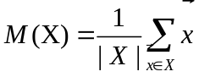 。当然后面也有学者将平均值替换为最大值和最小值等。显然正包和负包的M(X)值是有区别的，这也是该方法有效的原因。但是如果包中示例比较多，即|x|取值较大，那么正示例对M(X)的影响会被极大的稀释。因此取平均值方法对小示例效果较好，不适合运用在大示例中。

2）基于词汇的方法
基于词汇的方法是另一种嵌入式空间范式。该类方法主要特点是针对包中示例进行了分类，这也是与数据统计方法的不同之处。不过包中示例划分与示例空间范式中划分方式不太一样：示例空间范式利用监督学习分类器直接作用在示例上，并对包中示例进行划分，包分类器是通过示例分类器聚合实现的；基于词汇的方法是对所有训练包中的所有示例先进行无监督学习聚类，每一类可以看作是一个“词汇”，然后将新包的示例词汇信息作为包的特征向量。所以示例空间范式中对示例的划分是为了训练分类器，而嵌入空间范式基于词汇的方法对于示例的划分是为了构造包的特征向量，这是两者的本质区别。
所有基于词汇的方法可由三大部分组成：词汇V，映射函数M以及标准监督学习分类器G。
- 词汇V：词汇定义成一个集合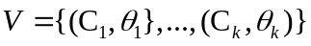，其中词汇容量为k,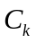为词汇的标识符，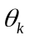为描述标识符的参数。大多数情况下，词汇容量是指类别数，标识符的参数可用每一类中示例的平均值或者协方差表示。比如利用Kmeans算法将示例分为k类。
- 映射函数M：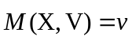，对于新包X和词汇V，构造映射函数M获得包X的特征向量，特征向量的维数等于词汇容量。比如在以Kmeans分类的词汇中，新来包X中的每一个示例x会被划分到各个标识符（类）中去，然后统计包X包含的标识符类别和数目，并以此作为包X的特征向量。
- 标准的监督学习分类器G。在嵌入式空间中，训练集为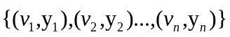，每个包都只有一个特征向量和一个标签，而且每个特征向量的维度都相等，我们就可以用传统的监督学习方法训练。

基于多示例学习方法的解决框架
多示例学习方法解决框架是面向多示例学习问题时提出的一套解决流程。标准的监督学习解决框架包括：包和示例的选定，特征提取，特征选择，算法学习和评估标准。
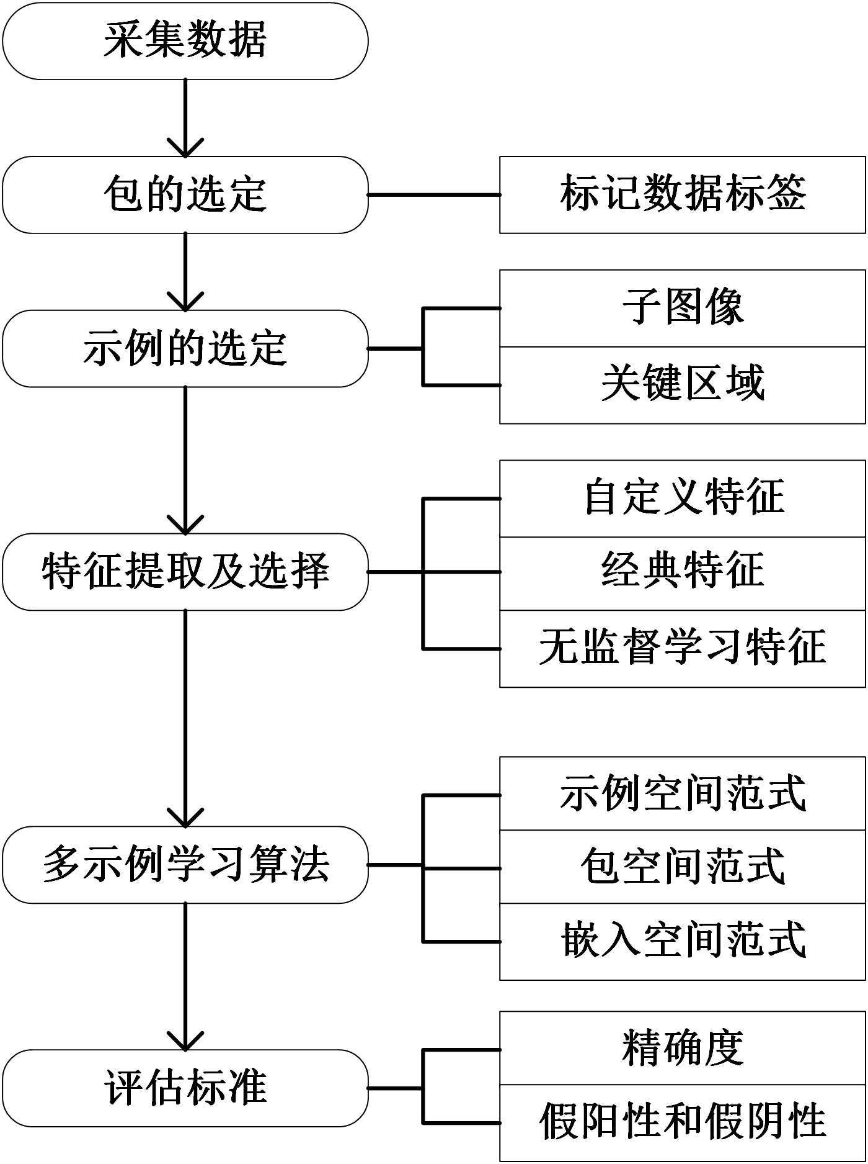
图 6 基于多示例学习方法的解决框架

包和示例是多示例学习与其他机器学习的不同之处，也是多示例学习的基本概念和元素。在解决多示例问题时，第一步是选定好包和示例，然后基于包和示例设计相对应的解决框架。
特征提取是从原始数据中提取出能代表该数据的一系列特征，构成特征向量。一般提取出来的特征具有一定的物理、纹理或者统计意义。
特征选择是从特征集中挑选出最有意义的特征，降低特征向量维数。
算法学习即利用机器学习算法，对特征向量和对应的标签进行匹配训练和测试。
评估标准是将机器学习结果与实际值的对比分析。
其中特征提取和算法学习属于解决框架的核心步骤：特征提取出来的特征向量是后续步骤的基础，后面特征选择和算法学习步骤都是只基于特征向量。算法学习分类器的选取直接影响到训练时间长度和学习精度，不同算法学习分类器适用于不同类型的学习问题。而特征选择是一种降维方法，可以去掉冗余的特征，减小算法学习的计算量和难度，其是中间步骤但并不是必需的，特征提取出的特征向量完全可以直接应用到算法学习步骤中。
基于多示例学习方法的解决框架如图6所示。

包和示例的选定
由于多示例学习比监督学习多了示例和包的概念，在解决多示例学习问题需要对包和示例进行选定。在计算机辅助诊断这方面，包和示例的选定主要有以下几种：
- 病人水平包
即把每个病人看作是一个包。比如在三维影像数据中，为了检验某种疾病是否在三维影像数据中有所表现，将每个病人的所有层数据看作是一个包，每一层或每一个区域记为一个示例。
- 图像水平包
图像水平包是将每一张图像作为一个包。比如在细胞图像中，通常将单张显微图像选定为包，示例为病灶区域。在Chao^{[42]}论文中，单个胃能谱CT图像看作是包，选定小的图像块为示例。
- 病灶水平包
病灶水平包即以疑似病灶区域为一个包，病灶中的子区域作为示例。一般该种选定方式需要对图像进行粗划分，即找到疑似病灶区域，精划分示例后再进行学习训练。

特征提取
特征提取是指从原始输入数据中寻找一系列特征，这些特征能够代表原始数据的某种属性或者是具有明显的物理意义。比如说灰度特征（直方图）、频域特征（Gabor）、几何特征（边界/角点）、纹理特征（LBP/HOG）和统计特征等。这些特征都能很好的描述输入的数据，或者描述输入数据的一部分。特征提取是计算机视觉领域很重要的一步，好的特征提取会从输入数据中挖掘出最有价值的信息，丢弃很多冗余信息。而坏的特征提取在丢弃多余信息的同时也会失去部分有用信息，造成数据价值信息的缺失。下游的分类器就是基于提取出的特征训练而得，一旦价值信息丢失，分类器的效果也会大打折扣。因此特征提取在机器学习流程中受到了广泛的关注。
图像本身是图像信息最冗余也是最全面的存在形式，因此特征提取中有一种思路值得我们关注，即先保留图像中所有信息。目前存在两种主流的处理方式：第一种是将图像所有像素点作为特征输入到分类器中，另外一种是让机器自己去学习理想的特征。前者比如在系数表示问题中输入后利用主成分分析法等方式降维后，针对样本进行稀疏表示，而且Wright等人^{[43]}证实了这种稀疏表示方式对于特征选取依赖性比较小。后者则是机器在优化学习算法时，自己决定使用何种特征，比如现在比较流行的无监督特征学习或者是深度学习。这样的思路一方面保留了图像中所有的信息，避免了价值信息的丢失，另一方面也省去了人工寻找特征的工作。
医学图像特征与其他领域特征相比，有很多的相似之处。计算机视觉里的特征都可以直接运用在医学图像中，比如对于细胞染色图像就与自然图像差不多，可以将其理解为自然场景中拍摄到细胞物体。一些重构算法计算出的图像，如CT图像，除了常规的特征以外，其灰度值也包含了很多病理组织结构信息，因此灰度特征也成了医学图像中较为常用的特征。
多示例学习中的特征提取可分为包特征提取和示例特征提取。包特征代表了包的整体特征信息，比如图像水平包中图像的灰度分布等。除了这些基于图像的信息以外，在医学图像中还有其独特的包特征。在医学领域里，有一种情况不能忽视：即使拍摄的图像是一样的，但医生会根据病人的其他情况，比如年龄、病史等作出不同的诊断结果。这些基于病人的信息也成了计算机辅助诊断的重要参考对象。因此像这种病人与疾病相关的信息，我们可以将其视为包的特征。
示例特征是包中每一个示例的特征，该部分的特征提取与常规监督学习特征提取基本一致。对于不同选定的示例，采用的特征提取方式也将有很大的区别。比如在本文后面研究的子宫颈抹片细胞染色图像中，如果选定子图像为示例，那么这种示例包含比较大的区域，其中细胞数目的多少一定程度上反映了细胞的炎症程度，因此这是一项很重要的特征。而如果选定关键区域为示例，示例中至多包含一个细胞，这时细胞数目特征就是一个无用特征。值得一提的是，如果后续多示例学习算法是基于示例空间范式，那么这部分的特征提取将显得非常重要。

特征选择
特征选择即从已有的特征集合中挑选出一个特征子集，主要有两大目标：一是降低特征维度，二是获得最优评估标准。降低特征维度可以去除掉相关冗余特征，减小输入分类器的向量大小和降低计算复杂度。获得最优评估标准即在降维的同时，不会因降维带来信息丢失而造成分类器效果很差。常见的特征选择方法核心思想包括以下：
第一种是计算每个特征与结果的相关性。可以采用互信息系数，决策树和随机森林等方法，计算出每个特征对结果的影响，按照相关性对这些特征排序，从中选择最优的几个特征。
第二种是通过降维算法。比如常见的主成分分析法和L1正则项来选择特征，这种方法可以去除掉特征间的相关性，减小冗余成分。但是需要注意的是这种方法虽然去除了相关的两个向量中的一个，但有可能会去掉更有效的特征，因此应再通过L2正则交叉验证。
第三种是特征组合后再选择特征。这是最为直观也是最为繁琐的方法。该方法首先采用搜索算法去搜索特征子集，再使用评价函数评价特征子集的好坏，设定停止准则即当评价函数达到某个阈值后停止搜索，最后验证搜索出来的特征子集的有效性。
第四种是无监督特征学习算法。即机器自动学习特征，这与在特征提取中是一致的。如果单纯考虑特征选择的话，这也能算是一种方法。只是在特征提取中输入数据为原始数据，而在特征选择中的输入数据为已提取好的特征。从另一个角度来说，无监督特征学习也可以理解为同时做了特征提取和特征选择这两个步骤。

多示例学习算法
接下来是将提取好的包特征和示例特征送入到多示例学习算法中进行训练和测试，这部分是整个框架的另一个核心。在本章前面部分已经介绍了多种多示例学习算法，这里不再赘述，总的来说分为三大类包括示例空间范式、包空间范式和嵌入空间范式。在实际应用时，应根据具体选定的包和示例，选择合适的多示例学习算法。因为包和示例的不同选择，会使得多示例问题遵循不同的多示例假设。标准多示例假设认为正包中至少包含一个正示例，负包中所有的示例都是负的。而集体多示例假设认为包的标签是由包中所有示例集体作用产生的。因此，如果遵循的是集体多示例假设，那么基于示例水平的多示例学习算法就不太合适，更多的会采用包水平的多示例学习算法。

评估标准
多示例学习属于机器学习中的一个分支，分为训练和测试两个阶段。通常情况下，数据集会被分为训练集和测试集。在训练阶段，基于多示例学习算法的解决框架会使用训练集，提取和选择特征，然后最优化多示例学习算法分类器，即最小化分类器在训练集上的误差。而在测试阶段，训练好的分类器将在测试集上进行分类或回归，输出结果进而验证分类器的效果。评估指标即是用来评估分类器的效果。在不同的多示例学习任务中，不同的任务会有不同的评估标准。本文研究的是正异常细胞的分类，因此从分类的角度来阐述评估指标。
首先有几个常见的名词术语。
TP(True positives)：被正确分类为正包的个数，即实际为正的包被分类器分为正包的数目。
FP(False positives)：被错误分类为正包的个数，即实际为负的包被分类器分为正包的数目。
TN(True negatives)：被正确分类为负包的个数，即实际为负的包被分类器分为负包的数目。
FN(False negatives)：被错误分类为负包的个数，即实际为正的包被分类器分为负包的数目。

1）准确率
这是最常见的分类评估指标。其计算方法是用测试集里分类正确的数量（即正包分类成正包和负包分类成负包数量的总和）除以测试集总数量。即：(TP+TN)/(TP+FP+TN+FN)。

2）精确率、召回率和F值
精确率是指被正确分类为正包的数目除以所有被分类为正包的数目，用公式表达为：TP/(TP+FP)。
召回率是指被正确分类为正包的数目除以测试集中实际为正包的数目，即：TP/(TP+FN)。
F值是一种精确率和召回率的平衡值，其可表示为：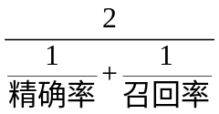。

3）ROC曲线和AUC面积
ROC曲线全称为受试者工作特征曲线，即Receiver Operating Characteristic curve。该曲线描述了TPR和FPR之间的关系，TPR是召回率，而FPR是假阳性，假阳性是指被错误分类为正包的负包数目与实际负包的数目之比。坐标轴上，将TPR作为Y轴，FPR作为X轴，每个坐标点代表取不同正负包阈值时的TPR和FPR。不同阈值得到的坐标点连起来就是ROC曲线。ROC曲线下的面积是AUC面积，面积越大，表明该分类器效果越好。

本章小结
本章是基于多示例学习的医学检测方法的理论部分。首先介绍了多示例学习的基本概念，紧接着对多示例学习算法进行了系统性的整理和分类，将其分为示例空间范式、包空间范式和嵌入空间范式，并指出两种多示例基本假设：标准多示例假设和集体假设，阐述了每一类多示例学习算法的核心思想。最后，为了解决多示例问题，本章提出了基于多示例学习的解决框架，包括包和示例的选定、包和示例特征的提取、特征选择、多示例学习算法和评估指标等，并对这些内容进行了详细的阐述。

基于子图像的多示例学习方法检测

引言
据世界卫生组织WHO最新报告^{[44]}，在全世界范围内，子宫颈癌是很常见的妇科恶性肿瘤，尤其是在15-44年龄段的女性中。每年子宫颈癌的新增病例大约为527624，致死病例达到265672。从1980年至今，子宫颈癌平均年增速达到0.6%，而且呈现出发展不发达地区高治病率和致死率的特征^{[45]}。
70年前，子宫颈抹片的发明对宫颈癌的早期非侵入式诊断产生了重要影响，大大降低了子宫颈癌的发病率。按照癌细胞疑似程度的不同，巴氏将被检标本划分为五个等级，使人们对宫颈癌的发生和发展有了进一步的认识。近年来液基涂片(Liquid-based preparation, LBP)使正常和异常的宫颈上皮细胞形态学特征展示得更为清晰，克服了传统巴氏涂片敏感性较低的缺点，提高了细胞学诊断的准确性，同时结合组织形态学知识，提出了与之相对应的TBS（The Bethesda System）诊断系统，作为宫颈癌及其癌前病变的细胞学诊断标准。目前宫颈抹片检查已经是妇科临床检查以及普查的必备项目。然而随着检查量的增加，细胞病理医生的工作量明显增多，尤其在妇产科专科医院，宫颈抹片年阅片量高达14万张，病理医生的超负荷工作造成漏诊、误诊率的升高。
与异型细胞相比，正常宫颈上皮细胞形态较为单一，其特征尤其是细胞核特征，比如细胞核大小、形态、数目，核膜厚度、光滑度，核染色质的粗细、均匀程度以及核质比大小都易于总结。然而异型细胞特征繁多复杂，比如细胞核偏大、细胞膜形态不规则、细胞核染色质增粗等，这给针对异型细胞的计算机筛查带来了极大的困难。另外正常宫颈抹片（阴性片）数目约占整个抹片量的80%，异型宫颈抹片只占正常抹片量的四分之一。因此异型细胞的种类多、特征不一、数量少等特点限制了计算机辅助筛选异型细胞技术的发展。相反，如果从种类单一、特征一致、数量多的正常细胞出发，设计计算机辅助诊断系统来判断是否为正常细胞，从理论分析来看是较为合理的。【异常细胞类型病理学】
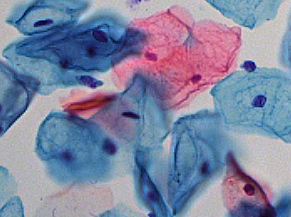
图 7正常子宫颈细胞：红色（表层细胞）和蓝色（中层细胞）细胞核颜色较浅，大小均一，形态规则。（部分扁形细胞核为制片时沉降变形所致）。

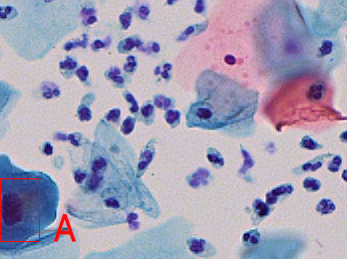
图 8异常子宫颈细胞：类似没有细胞质的细胞核为炎症细胞，炎症细胞是机体发生炎症时的医学表现，一般炎症细胞数目偏多也意味着子宫颈细胞的异常。区域A为典型的异常子宫颈细胞：细胞核明显大于普通细胞核的2倍，颜色较其他细胞核深染。

因此我们的研究任务是利用现代计算机技术里的机器学习方法去筛选出绝对正常的子宫颈细胞染色图片，将剩下的非典型鳞状上皮细胞、ASC细胞和子宫颈癌细胞等疑似异常细胞交给临床医生进一步甄别异常类型和异常程度。这种计算机辅助诊断技术实际上属于第一种模式，即其作用是初步的辅助筛查。
单幅细胞图像里包含很多细胞，然而每个细胞都是需要检测的对象。如果采取传统的监督学习方法，需要有经验的临床医生对每个细胞进行提取和标记，这样的工作量非常大，所以我们决定采用多示例学习方法。多示例学习方法不需要对每个细胞进行标记，只需对每块区域进行标记即可，可以明显减少数据获取和准备的工作量。
显然我们研究的问题服从标准多示例假设：每个示例是单独影响而不是协同影响包的标签，即如果包中包含至少一个阳性示例（异常细胞），那么该包为正；否则该包的标签为负。
在第二章内容中，我们介绍了多示例学习方法的解决框架，框架的第一块内容即为示例和包的选定。示例和包的选定从包的角度大致可分为三种：病人水平包、图像水平包和病灶水平包。在临床子宫颈抹片检查分析时，每个患者都对应一个染色玻片，医生在电子显微镜下扫描玻片的不同视野区域来做出诊断报告。我们获取的临床数据是每个患者在显微镜下的单个视野区域图像。因此我们采用了图像水平包，在此基础上我们选定了两种示例方案：一种是将子图像作为示例，这是第三章将要阐述的；另一种是选取图像中关键区域作为示例，这部分研究内容将会在第四章具体介绍。
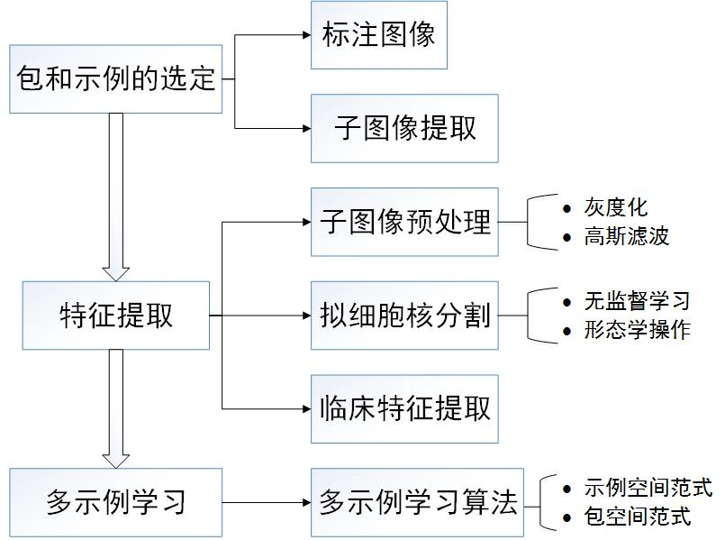
图 9 多示例学习方法检测流程图

本文中所有的图像均采取自上海国际和平妇幼保健院，图像的标注任务也是由上海国际和平妇幼保健院有经验的临床病理医生完成。子图像提取是从包中通过滑动窗部分重叠的方式抠出包的子区域。实验时需要选择合适大小的子图像，因为如果子图像过小，结果会对异常信息过于敏感，而且包的示例数会很多；如果子图像过大，那么有些异常细胞很容易被忽略掉，造成假阴性。因此经过与临床医生的讨论，我们选择了固定大小的子图像，将子图像控制在能与细胞面积可比的面积，其大小一般包含大概10个细胞，如图7所示即为单个子图像。
基于子图像的多示例学习方法检测的流程如图9所示。
在选定包并标注后，以子图像为示例。接下来对

基于子图像的预处理和拟细胞核分割
基于子图像预处理和拟细胞核分割是为后面特征提取做准备的。临床图像经过子图像提取后，我们将染色图像转换为灰度图像，这样可以减少计算量和复杂度来提高运算速度，同时灰度图像也包含了足够的细胞甄别信息，颜色通道减少造成的信息损失也可以忽略不计。高斯滤波器(Gauss filter)是一种信号的滤波器，在这里被用来减少图像噪声和平滑图像。
拟细胞核分割是指从子图像中分割出类似细胞核的区域，包括细胞核和炎症细胞等染色较深的区域。通常液基玻片获得的细胞图像大致可分为以下5种图像区域：
表格 1 不同图像区域的灰度级
图像区域 | 灰度级（1-5代表灰度逐级增大）
细胞核、炎症细胞 | 5
细胞质 | 3
细胞质重叠 | 4
非聚焦细胞 | 2
背景 | 1
基于此背景信息，我们利用无监督学习算法K-Means进行区域分割。K-Means算法是一种快速迭代、易于实现的聚类算法，其大致步骤如下所示：
- 随机初始化每个聚类的中心点；
- 将每个数据点分配到最相似的中心点；
- 根据类中已有分配点，重新计算每类的中心；
- 重复步骤2），直至代价函数收敛。
本实验中采用的相似性计量为欧几里得距离，代价函数为所有点到各自中心距离之和，数学表达式为：
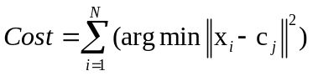
采用类别数K依次为3-6，最终实验结果表明当K取5时较为理想，这也符合上述提出的液基玻片的灰度分级。
由于本实验是基于灰度值信息的K-Means算法分割，被分割出来的拟细胞核区域除了真正的细胞核，实际上还包含了很多成分，比如炎症细胞、深染的杂质点和严重的细胞质重叠区域等。这些成分灰度值与细胞核很接近，紧靠灰度信息是难以区别开的。
形态学操作是为了进一步提纯拟细胞核。利用对细胞核的病理学背景知识，比如细胞核一般呈椭圆型，其离心率有一定的取值范围，然而重叠严重的区域一般都比较扁平；正常的细胞核面积也不会很低，杂质点却很小。在这些已有的医学常识基础上，利用形态学操作限制拟细胞核区域形态，筛选每个拟细胞核区域，从而进一步去除像杂质点和严重细胞重叠等区域。
基于子图像的预处理和拟细胞核分割结果如图4所示：
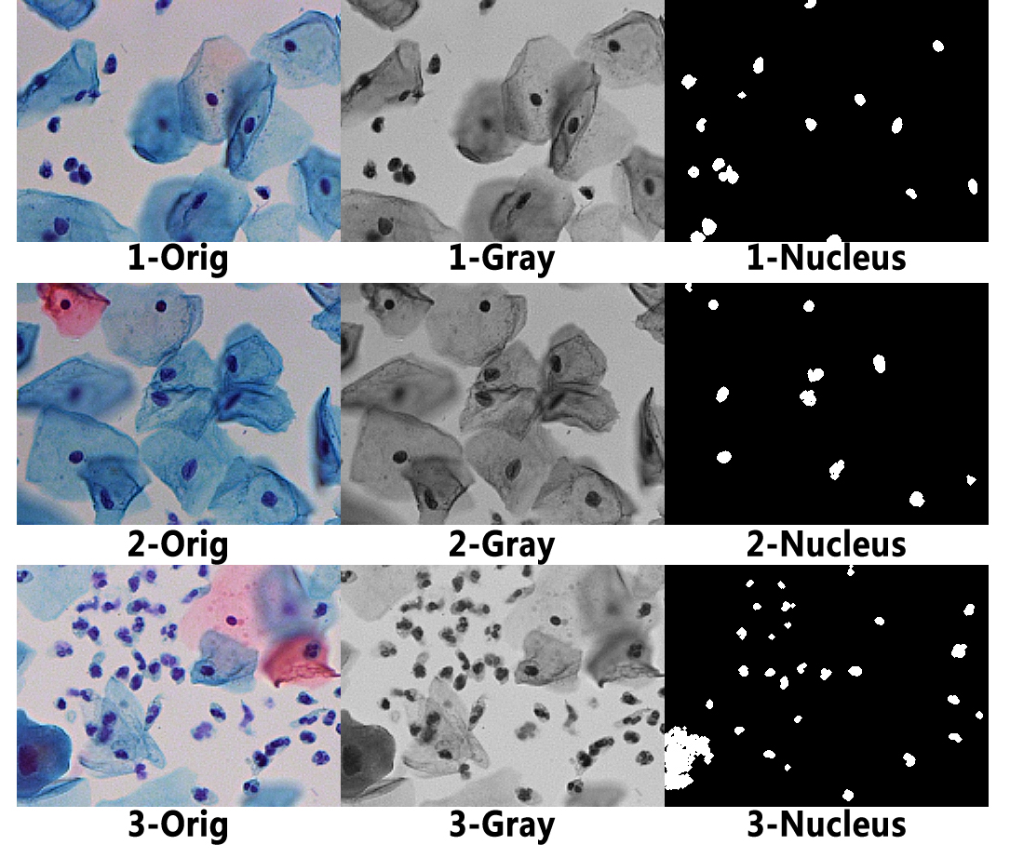
图 10 子图像的拟细胞核分割过程：最左边为子图像原图，中间为经过灰度化和高斯滤波处理图像，最右边为分割出的拟细胞核（白色区域）。
从图4可以看出，基本上所有的细胞核都被分割出来。除了细胞核和炎症细胞，几乎看不到其他杂质点和严重重叠区域。我们这一步骤准确的说不是分割细胞核，而是将有助于计算机辅助诊断的临床图像表征区域分割出来。比如炎症细胞虽然不是真正的细胞核区域，但其也有临床意义；第三张图中左下角深染的细胞质也被分割出来，其是异常细胞的图像表现，因此也是有助于计算机辅助诊断的。这些将会在下一节详细分析具体意义。
至此，特征提取模块的第一部分已完成，接下来是在该部分结果基础上进行基于临床的特征提取。

基于临床的特征提取
基于临床的特征提取是指从临床病理医生已有的正异常细胞诊断标准出发，提取出与临床相类似的特征。在临床上，医生主要以下几个角度判断子宫颈细胞的正异常：
1）直接指标
直接指标的判断对象为子宫颈细胞核，主要根据细胞核的形态，比如细胞核是否增大，细胞核染色体是否增粗，细胞核膜是否有不规则变异。依据这些变异的严重程度对细胞的异常划分等级。
2）间接指标
间接指标是指染色玻片图像内存在暗示有异常细胞的表征。比如炎症细胞的增多意味着出现炎症，而炎症的出现往往提示医生仔细观察有无异常细胞。
本实验中提取的基于临床特征包括：
表格 2 基于临床知识所设计的特征
 | 特征
1 | 平均灰度值
2 | 拟核质比
3 | 拟细胞核个数
4 | 拟细胞核面积方差
平均灰度值：在染色玻片中，有时会出现成团的细胞。虽然成团不一定意味着是异常玻片，但成团细胞包含的细胞数目多、重叠严重，给分析带来了很大的困难，因此需要计算机分析出来，交由医生仔细去辨认有无异常细胞。成团细胞在灰度图像上呈现高的灰度值，而且深染的细胞核也具有高灰度值，因此我们采用图像的平均灰度值作为图像的一项重要特征。
拟核质比：核质比是临床上最为重要的指标，即细胞核和细胞质面积之比。以中层细胞的核质比为标准，若细胞的核质比比标准大一倍，则可认为判定为异常。实验中拟核质比是图像中所有拟细胞核面积占所有细胞质面积。炎症细胞的存在会使该值有所增加，但拟核质比增加一方面可能是核质比增大，另一方面也可能是炎症细胞偏多。不管是哪种可能性，都可当作是异常情形。
拟细胞核个数：该特征直接表现出炎症细胞的多少。因为满足制片要求的染色玻片细胞数目是接近且均匀分布的，拟细胞核个数变化体现了炎症细胞数目。
拟细胞核面积方差：即计算每个拟细胞核面积的离散程度，反映出拟细胞核大小的变化。方差越大也就意味着出现大面积的细胞核概率越高。

多示例学习算法训练
一般在特征提取完成后，为了减少特征数目，从特征集中挑选出有价值的特征，往往需要进行特征选择操作。然而在本实验中，提取的特征都是具有临床意义，而且数目也足够少不至于会产生过拟合，所以我们直接利用多示例学习算法进行训练。本实验中采用的多示例算法包括：轴平行矩形（APR）、多样性密度（DD）、基于EM算法的多样性密度（EMDD）和Citation KNN算法。根据第二章对于多示例学习的分类方法，我们采用的前三种算法属于示例空间范式，而Citation KNN属于包空间范式。
- 轴平行矩形（Axis Parallel Rectangle）
轴平行矩形算法最初由Dietterich^{[23]}等人为了解决药物活性预测问题而提出的多示例学习算法。原文中作者提出了三种轴平行算法，GFS elim-count APR、GFS elim-kde APR和由内向外APR。
GFS elim-count APR是指在包含所有正包示例的最小轴平行矩形的基础上，采用贪心方法去除掉所有的负示例，进而压缩得到最优的轴平行矩形。具体做法是在已有的轴平行矩形基础上，对每一个负示例计算其被剔除则必须剔除正示例的数目，按照该数目由小至大排序，依次剔除并压缩轴平行矩形。
GFS elim-kde APR是在elim-count的基础上，进一步考虑剔除掉负示例则必须剔除正示例的代价。代价计算公式如下：
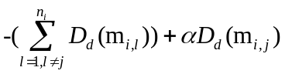
其中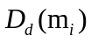为正包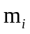中所有示例基于特征d的概率密度函数，而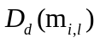为示例j依赖该概率密度函数的概率。对剔除每一个负示例计算其被剔除时，同时剔除正包的代价，选择剔除的负示例以压缩轴平行矩形。
iterated discrim APR整体可分为两大步骤：第一步迭代生成有识别力的特征和在这些特征上的最小轴平行矩形；第二步为轴平行矩形的扩张，提高轴平行矩形的泛化能力。
在Dietterich的论文中对这三种算法进行了对比实验，结果表明iterated discrim APR算法效果最好。从理论上来看，该算法的轴平行矩形设定更为严格，而且基于概率密度分布的扩张也使得算法有更强的泛化能力。因此在一般的多示例问题中，iterated discrim APR成为较常见的多示例学习算法。

- 多样性密度（Diverse Density）
多样性密度算法是Maron^{[24]}等人在1998年提出的。其核心思想是寻找到一个包含高密度的正包示例，且极低密度的负包示例。这里的密度指的不仅是示例的多少，也描述了包含多少不同正包的示例。即：
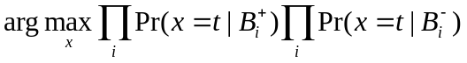
这是最大多样性密度的通用定义，一般概率可定义为：
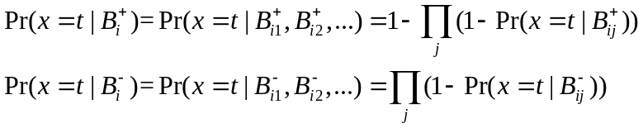
在原论文中，单个示例条件下多样性密度点的概率定义为：
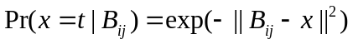
可以理解为将概率换成某种距离计算公式，因此离x点距离越近，其概率值越大。公式（3.3）和（3.4）保证了x点离所有正包中至少一个示例很近，而离所有负包中示例都很远。概率值的相乘使得任何一个正包的偏离或者一个负包的接近都会使多样性密度变得很小。示例与多样性密度点的距离同样也考虑到不同特征的影响，因此对于重要特征的距离会相对应增加权重。因为这样的最大多样性密度必然是在正包示例点的附近，所以Maron等人以正包示例点作为初始点，利用梯度上升法在寻找这样的最大多样性密度点。该方法减小了局部最优解的可能性，使得结果更接近全局最优解。不仅如此，Maron等人提出在特征空间中，可能存在不止一个最大多样性密度点，因此他们提出了多样性密度点的集合来解决多个多样性密度点带来的问题，以便增加算法的泛化能力。

- 基于EM算法的多样性密度（EMDD）
EMDD算法是Zhang^{[26]}等人在2002年发表在Nips上一篇论文里提出的算法。该算法是多样性密度算法的扩展版本，同样也是为了寻求最大化多样性密度。基本计算公式与DD算法一致，不同之处在于EMDD算法寻求最大多样性密度点的方式与DD算法有所不同。DD算法是基于全局的示例点来最大化多样性密度点，通过以正包示例点为初始点减小局部最优解的可能性。而EMDD算法则保留了以正包示例点为初始点，但是后续是以部分示例点来计算最优的多样性密度点。
EMDD算法的基本思路如下：
从训练集中挑选k个正包，依次从这些正包中的每一个示例作为初始多样性密度点，进行EMDD函数运算。在每一次的EMDD函数运算时，分为E步和M步：E步是基于当前多样性密度点h，计算寻得训练集中每个包离当前h点最近的示例点集合；M步是从这些选出来的示例点作为新的数据集，采用梯度上升法更新多样性密度点h’；迭代E步和M步直至收敛。最后从所有正包中示例点作为初始点而得到的多样性密度点集中，挑选出误差最小的点，作为全局的最大多样性密度点。
原论文中作者从理论上分析了EMDD与DD算法相比，不仅提高准确率，也会大大降低计算复杂性。因为算法中EM步骤并没有选择所有的示例点，而是每个包只选择了一点示例点，用单个示例点代表整个包。这不仅避免了示例点和包之间的估计表示，也无需计算表示。实验中也证明了EMDD比DD算法更快也更准确。

- Citation-KNN
Citation-KNN算法是由Wang和Zucker^{[25]}首先提出。该方法仅仅是储存训练集数据而不是探求数据集中内在通用的结构，在测试阶段时，计算测试数据与储存的训练集中数据距离，选取其中K最近邻数据标签输出测试数据的标签。他们将传统的K最近邻算法中欧几里得距离改为Hausdorff距离，以便应用在多示例问题上。最小Hausdorff距离定义如下：
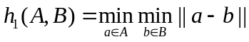
其中A、B为包，a和b为包中示例，显然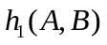=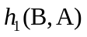。最小Hausdorff距离将两包距离用两包中最相近的示例来表示，可以理解为用这两个示例来代表整个包。这是基于标准多示例假设，即单个示例标签影响包的标签。Citation借用文献的参考与引用之意。其意思是一个包的标签不仅由它的邻居包(Reference)决定，也由将其看作是邻居的包(Citers)决定。在包空间中，一个包的邻居包与将其看作是邻居包的包不一定相同。Citation-KNN综合考虑了这两种邻居包，并将参数K修改为R和C，分别代表Reference和Citers。原文实验中验证了该方法的有效性，取得了与APR轴平行矩形方法相当的实验结果。Citation-KNN算法是从包与包之间的距离角度，得到测试数据集中包的标签，这与APR、DD和EMDD算法从示例的角度不同。从多示例学习算法的分类来看，轴平行矩形、多样性密度和EMDD算法属于示例空间范式，而Citation-KNN属于包空间范式算法。

检测结果与分析
实验中数据分布如下所示：
表格 3 实验正负包数据分布
Data | Number
Instances per bag | 4
Positive bags | 58
Negative bags | 34
Total bags | 92

本实验中包含有效包92个，其中正包为58个（异常图像），负包34个（正常图像），每个包有4个示例。从数据来看，正包所占比例为0.63，分布比较合理。采用的训练方式为留一法，即依次保留一个包作为测试的对象，其余91个包作为训练集。最终的实验结果如下：
表格 4 结果准确度
Algorithms | Accuracy
Citation-KNN | 0.5870
Iterdiscrim_APR | 0.7174
DD | 0.8668
EMDD | 0.9293

从表可以看出，在这四种多示例学习算法中，Citation-KNN的精确度最低，与随机判定正异常概率接近，因此该方法在本实验中并不是有效的算法。除此以外的其余三种算法都显示出了有效性，其中DD和EMDD算法达到了86%以上，EMDD算法甚至达到93%左右。虽然精确度衡量的是整个多示例学习检测框架的准确度，但由于EMDD算法的高精确度，排除了Citation-KNN因为预处理不佳造成的低精确度。可见在本实验中示例空间范式比包空间范式更合适。
该实验结果证明了该框架的有效性，也得到了临床医生的认可，然而在应用在临床之前仍有许多问题待解决。很多图像客观因素都会对实验结果产生很重要的影响，比如说人工染色不均匀，摄像的模糊聚焦等。虽然实验中有利用形态学操作去除了一些细胞重叠问题，但剩下未除尽的重叠等干扰因素仍会增加实验结果的假阴性。另一方面，当图像预处理复杂染色图像时，K-Means提取拟细胞核并不理想，严重影响后面的学习训练。不过在简单的染色图像上，该结果还是较为满意的。

本章小结
本章介绍了基于子图像的多示例学习方法在检测正异常子宫颈片方面的应用。首先阐述了子宫颈癌的临床背景，由于医生巨大的工作量而带来的一系列误诊率，引出了对计算机辅助诊断系统的需求。考虑到标注样本的专业要求和工作量要求，传统的监督学习方法并不适合该情况，而多示例学习方法对样本标注要求较低。又因为宫颈抹片的异常判定是有异常细胞则判为异常，与多示例学习方法的基本核心假设一致。所以多示例学习方法成为了计算机辅助诊断系统算法部分的选择。接下来本章详细介绍了基于子图像的多示例学习方法检测框架，包括选定子图像为示例、预处理图像、采用KMeans算法和形态学操作分割拟细胞核、结合临床信息提取相关特征以及使用多种多示例学习算法学习和训练。最终的实验结果显示该框架对于简单染色细胞图像的有效性，同时也表明以EMDD代表的示例空间范式的多示例学习算法比以Citation-KNN为代表的包空间范式算法效果更优。

基于关键区域的多示例学习方法检测

引言
临床上病理学医生诊断子宫颈抹片的依据主要是单个细胞的颜色、形态以及纹理，因此细胞是临床诊断的关键区域。在第三章中选择的示例为子图像，其实验结果对于不复杂的图像有较好的结果，而针对复杂的图像，本章将选择另外一种示例选取方式即关键区域。这里的关键区域即为下面提到的核周区域。
为了模仿临床医生实际扫描染色图像以诊断患者是否存在疑似异常细胞，从医院得到的临床数据首先被划分为一些子图像。每个子图像实际上模仿显微镜下的一个视野区域，一般包含8-15个细胞。这样的数量在多示例学习中很常见，也适合用多示例学习方法训练。然后每个这样大小的视野区域会被有经验的临床医生进行标定，标定结果为正常或者异常。医生只需要对视野区域进行判定，而无需对每个细胞进行标注。同样再次说明如果标定为正常，那意味着这个视野区域内的细胞皆为正常；而如果标定为异常，则意味着至少有一个细胞为异常。
整个实验的流程图如下所示：
[流程图]
实验流程的第一部分即为临床数据的切分和标记，前面已详细阐述这部分过程。第二部分为基于每一个子图像的细胞核周区域提取，如图所示，核周区域是指细胞核周边的区域，可以提供很多细胞核的信息，所以这一步是进行细胞核关键区域特征提取的基础。临床医生也是观察核周区域的特性来判定细胞是否正常。考虑到该区域的尺寸选取问题，如果尺寸太小，那么会丢失一些重要的核信息；如果尺寸太大，将会弱化细胞核特征，带来很多干扰和噪声。为了平衡这个问题，本实验所采取的尺寸为51*51像素，该尺寸比大部分细胞核尺寸略大一点，既不会丢失重要的细胞核信息，也不会引入很多干扰和噪声。
接下来是特征提取和多示例学习训练以及测试。

基于特征设计的多示例学习方法
在多示例学习中，特征可分为两大类。一种是包特征，反映的是包的整体特征；另一种是示例特征，描述的是单个示例特征。在Chao的论文中，将包特征与示例特征结合起来，并提出了改进版的Citation-KNN算法，取得不错的效果。本实验是在已提取的核周区域基础上，提取了每一个核周区域的特征。因为特征提取在整个机器学习框架中属于比较重要的步骤，实验采取了多种特征提取方法。大体可分为特征设计和无监督学习两大类。本节将阐述基于特征设计的多示例学习方法。
特征设计是指针对已有数据的特点，手动设计或决定使用什么样的特征。往往这些特征是根据设计者对数据的主观认识而设计的。比如说在第三章基于子图像的多示例学习方法中，实验采用的特征都是基于临床对异常细胞判定的总结归纳并进行修改而设计出来的。本节中根据现有核周区域的数据，设计了两种特征提取方式，分别为自定义特征和纹理特征。

自定义特征
和临床医生讨论后，实验中采用的自定义特征如下表所示：

表格 5 自定义特征
 | 特征
1 | 平均灰度值
2 | 最大灰度值
3 | 最小灰度值
4 | 偏度
5 | 峰度

异常细胞核在临床上往往伴有以下一种或多种症状：细胞核深染、核增大、核空晕和核膜不规则等。前三个特征：平均灰度值、最大灰度值和最小灰度值就是来为了检测是否存在细胞核深染而设定的。偏度在统计数据中衡量数据分布偏斜方向和程度的度量，是一种非对称性数字特征。偏度为0表示偏斜与正态分布相同；偏度大于0意味着数据分布往右偏；偏度小于0意味数据分布往左偏。峰度是描述数据所有取值分布的陡峭程度，正态分布的陡峭程度定义为峰度为0；峰度大于0意味着数据分布比正态分布更陡；而相反峰度小于0表示平坦的数据分布。从理论上来说偏度和峰度这两项指标在一定程度上可以检测核空晕和核膜不规则现象。

纹理特征
纹理特征描述的是图像中颜色分布和灰度分布情况。它体现了图像中具有缓慢变化或周期性的表面结构组织排列属性。与灰度、颜色等图像特征不同之处在于，纹理特征是通过像素点以及像素周边区域的颜色或灰度值分布来表现的。纹理特征一般可分为四种类型：基于统计的、基于结构的、基于模型的和基于信号处理的纹理特征。
基于统计的纹理特征是指基于像素单元以及其领域内的灰度值，来总结图像中的统计特征，包括一阶、二阶或者高阶的统计特征。本实验中所采取的基于统计的纹理特征为LBP和其变化形式uniformLBP。对核周区域的LBP特征提取步骤如下：首先对每个像素点从八邻域的左上角开始，按照一定顺序（比如顺时针），以此与中心点进行灰度值的比较。如果像素灰度值比中心点值大，那么该点赋值为1，否则该点的值设为0。八邻域像素点的灰度值比较完成后，会得到一个8位的二进制序列。接着将二进制序列转为十进制，这样值域变为0-255。然后统计整个核周区域的十进制转换值出现的频率，并做成直方图进行归一化处理。从而得到核周区域的LBP纹理特征。LBP的变化形式为uniformLBP，即在LBP的基础上，只选择二进制数跳变次数不超过两次的LBP。比如00111000二进制LBP中，第二位0到第三位变为1，计一次跳变；第五位1到第六位0，计第二次跳变。整个过程中，该序列只跳变两次，所以该特征被选择。uniformLBP是精选后的LBP特征，有人指出uniformLBP中的模式即特征占了图像中绝大部分模式，因此被得到广泛应用。
基于结构的纹理特征认为图像是由很多纹理基元构成的，不同种类的纹理基元、不同方向和数目的纹理基元共同组成了图像，因此基于结构的纹理特征适合用在具有重复单位的图像中。本实验中的细胞染色图像虽然整体上是由很多细胞结构基元构成，但是需要提取特征核周区域却是单个的，并不包含重复单元。所以本实验并未采用任何基于结构的纹理特征。
基于模型的纹理特征认为纹理是以某种模型参数分布的形式构成。一般基于模型的纹理特征提取步骤为：首先假设一个纹理模型，然后对数据进行统计上的运算，接着估计模型的参数。实际上基于模型的纹理特征表现的也是图像中像素点与领域像素点的统计关系。在本实验中所提取的是高斯-马尔可夫随机场模型。高斯马尔科夫随机场模型是指当像素点的马尔科夫邻域的激励噪声满足高斯分布时，通过邻域像素点信息计算得到一组线性方程来表示当前像素点。该模型的协方差矩阵正定，模型参数在对称点处相同。
5 | 4 | 3 | 4 | 5
4 | 2 | 1 | 2 | 4
3 | 1 | S | 1 | 3
4 | 2 | 1 | 2 | 4
5 | 4 | 3 | 4 | 5
图 11 Gauss-MRF随机场模型图
设S为当前像素点，则像素值y(S)可用模型表示为：
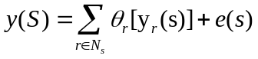
其中Nr为距离S为r的邻域，y_{r}(s)为邻域中的像素点，参数 即为模型参数，e(s)为均值为0的高斯噪声序列。通过数学运算可直接得到模型参数的计算公式：
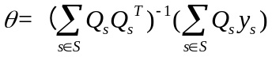
Qs为全部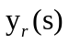的矩阵，y_{s}即为图像中每个像素点。因为模型参数的对称性，所以五阶邻域系统对应的模型参数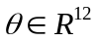，即有12个参数。这12个参数即高斯马尔科夫随机场的模型参数，也是提取出的基于GMRF的纹理特征。
基于信号处理的纹理特征是建立在时域、频域以及各种尺度分析基础上，对核周区域进行某种变换，提取出来特征值。本实验采用的是Gabor filter特征。
Gabor小波能够很好地获取图像的局部结构，比如空间频率信息、空间位置信息和方向选择性。Gabor滤波器被广泛运用在很多计算机视觉领域，比如虹膜检测、指纹识别和人脸识别等。其优点之一是具有很好的方向选择性，所以成为一种很好的纹理分析工具。圆形的Gabor滤波器与传统的Gabor滤波器相比还具有旋转不变性，即具有各向同性。其公式可表示为：
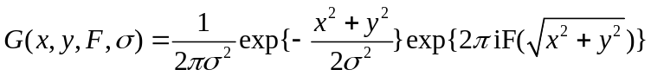
其中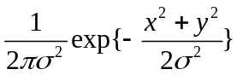为高斯包络，为高斯包络的标准差，F为中心频率。圆形Gabor滤波器包含两个参数，一个是中心频率F，另一个是标准差。一般的：
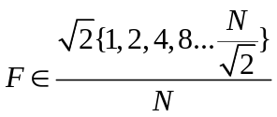
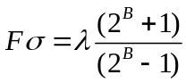
其中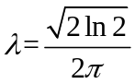 ，B为频率宽带。选取不同的中心频率F和标准差，在频域中的滤波图像响应不同，也即获得多个滤波响应：r(x,y)。而实验需要提取的纹理特征为：
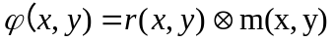
m(x,y)为模板，用来定位图像区域。分析可知，如果模板尺寸较大，会得到比较粗糙但鲁棒性很好的纹理，不会受到噪声影响；若模板尺寸较小，会得到较为精细的纹理信息，但是却容易受噪声影响。本实验中将核周区域分为7*7块，每块区域选择了五种中心频率和四种标准差，即在每个图像块中都提取了5*4=20种特征，那么每个核周区域合计获取了980个特征。
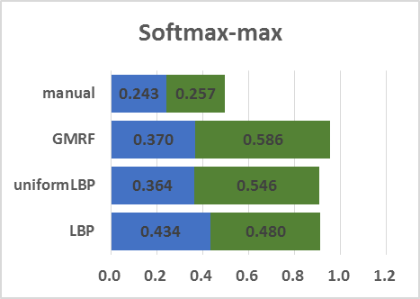
所以总共四种纹理特征提取方式被应用在本实验中。除了基于结构的纹理提取不适合核周区域图像以外，其余三类提取方式都有采用，它们分别是：基于统计的LBP和它的变异形式uniformLBP特征，基于模型的高斯马尔科夫随机场模型特征，以及基于信号处理的圆形Gabor滤波器特征。

改进的Softmax分类器
Softmax分类器在监督学习中被广泛的运用。该模型是逻辑回归在多分类问题上的扩展，逻辑回归是面向二分类问题的，一般标记要么是0，要么是1。在逻辑回归中，假设激活函数为sigmoid函数，那么学习到的系统方程为：
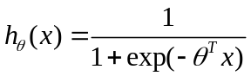
该方程实际表示的是给定一个样本，输出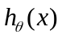为该样本属于类别“1”的概率。则属于类别“0”的概率为（1-）。与之相对应的loss函数为：
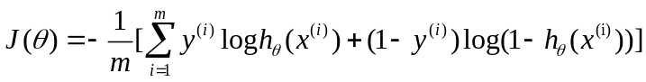
而在Softmax模型里，该分类器不仅仅局限于两类，标签可以设定为多种类别，比如{1,2,3,4…k}，那么输出的每一类的概率值为
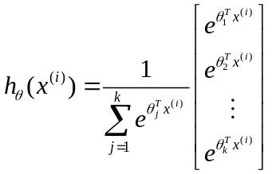
在计算损失函数时，因为是与标签类比较，因此
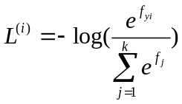
式中，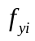为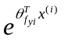，该损失函数与信息熵理论有关。
在信息理论中，正确的概率分布p和估计的概率分布q的交叉熵可表示为：
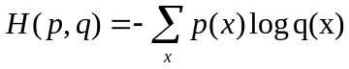
所以Softmax分类器实际上是最小化两种概率分布的交叉熵。一种是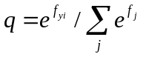 ,另一种是p=[0,…,1,…,0]，唯一的“1”是在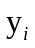 位置上。从另一个角度来说，交叉熵可表示为信息熵与KL距离之和：
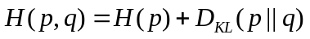
在Softmax分类器中H(p)等于0，因此实际上是最小化估计的概率分布与实际分布的KL距离，也即尽量使估计的不同种类的概率分布接近于实际的标签分布。
以上其实介绍的是监督学习中的Softmax分类器，然而在多示例学习中并不是每一个示例都有标签，因此我们需要做一些处理，让多示例问题能够用Softmax分类器来分类。
在第二章时，本文介绍了三大类多示例学习方法：基于示例空间范式、基于包空间范式和基于嵌入空间范式。在第三章的实验中已经采用了前面两种：基于示例空间范式（轴平行矩形和EMDD算法）和基于包空间范式（Citation KNN）。在改进Softmax分类器时，本文采用了第三类多示例学习方法：基于嵌入空间范式。具体步骤如下：
1）计算每个示例的特征；
2）对于每一种特征进行归一化处理，将取值范围限定在（0,1）之间；
3）在包中，取每个示例对应特征的映射函数，作为包的特征；
4）利用Softmax分类器对集合而成的包特征进行分类。
式中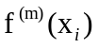为第m个示例的第i个特征。func为映射函数，可以取最大值、最小值或者平均值。本文对这三种映射函数都进行了实验。

实验结果及讨论
本实验中所有的图像都来自上海国际和平妇幼保健院。正如前面实验流程图所示，实验经过五个步骤：
Step1:图像经过子图像切割和临床医生标定正异常后，实验数据每个包被分为8至15个示例。数据分布如下表：

表格 6 实验数据分布表
数据 | 数目
正包 | 152
负包 | 173
总包数 | 325
正包/负包比例 | 0.8786
总共152个正包和173个负包，正负包比例达到0.8786，这表明了数据的正负分布很平衡。
Step2:提取细胞核周区域，每个区域作为示例。
Step3:对细胞核周区域提取多种特征，包括自定义特征、LBP、uniformLBP、高斯马尔科夫随机场模型和Gabor filter纹理特征。
Step4:示例特征提取好后，利用多种多示例学习算法学习和训练。多示例学习算法包括轴平行矩形算法、Citation-KNN、EMDD和改进的Softmax分类器。
本实验分为两个部分：一是不同特征提取方式的实验结果比较；二是不同多示例学习算法的实验结果比较。
第一部分具体的实验结果如图所示。
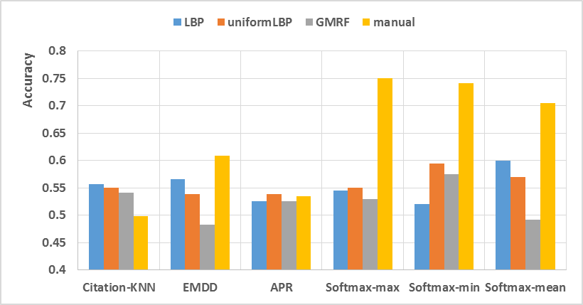
图 12 不同特征提取方式的诊断准确度
从上图可以看出不同的特征提取方式显示出不同的诊断准确度。考虑纹理特征（包括LBP、uniformLBP和GMRF），不管用哪种多示例学习算法，准确度都在55%左右。和纹理特征相反的是，自定义特征在不同算法中显示出的效果相差很大。虽然在Citation-KNN和轴平行矩形中准确度不是很好，但是在EMDD算法中准确度超过了60%，相比简单随机诊断有一定的效果。当采用改进的softmax分类器时，自定义特征达到更好的效果，三种嵌入空间范式的映射函数都有大幅提高。当取max函数时，自定义特征准确度甚至达到了75%。由此可见从准确度的角度，自定义特征提取方式是最优的，而纹理特征在本实验中表现并不佳。那么自然而然想到，如果我们将自定义特征与纹理特征结合起来，会不会有更好的结果呢？
下图展示了该想法的实验结果：
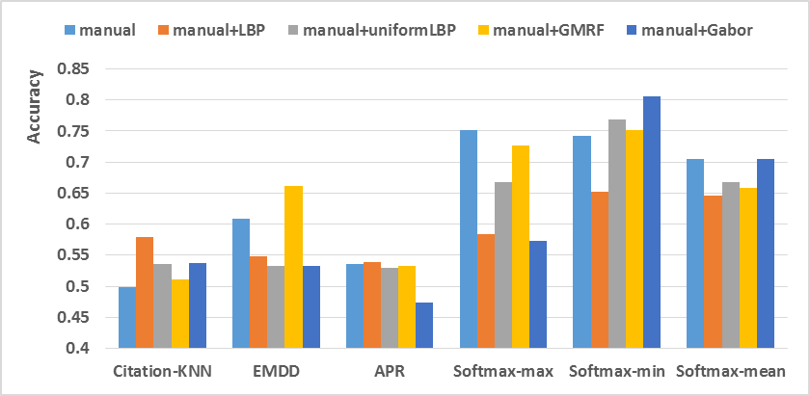
图 13 自定义特征与纹理特征结合的实验结果
从图中可以看出，两种特征提取方式结合的准确度只是比单纯纹理特征提取提高了不少。在Softmax-min时结合的效果更优，尤其是当我们采用自定义特征与Gabor filter结合时，准确度甚至超过了80%，尽管如此，但是并不能得出结合一定更好，因为只是自定义特征本身就具有与此相当的分类效果。
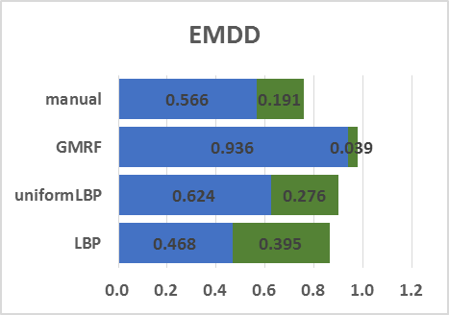
第二部分的实验为比较不同多示例学习算法的效果。从上图准确度角度也可以看出，经典的多示例学习算法都不理性。如基于包空间范式的Citation-KNN算法只取得50%左右的准确度；基于示例空间范式的EMDD和APR算法实验结果相对好一点点，然而不超过60%的准确度也还是不如意。相比而言，基于嵌入空间范式的改进的Softmax分类器尽管对于其他特征效果不理想，但是针对自定义特征取得很好的效果。另一方面，站在假阳性和假阴性的角度，数据结果如下图：
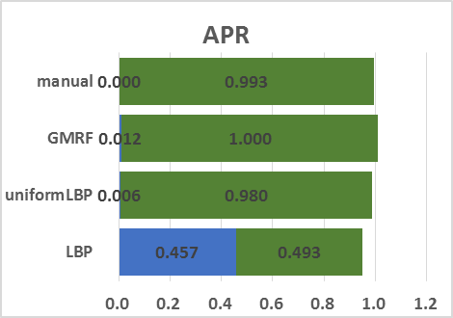
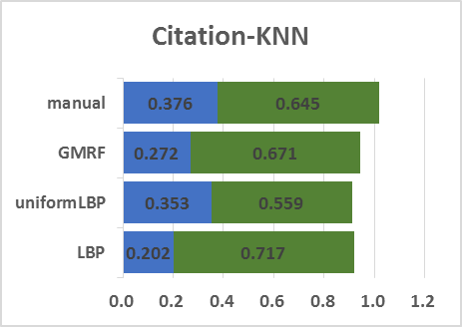
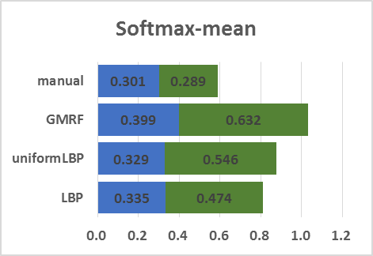
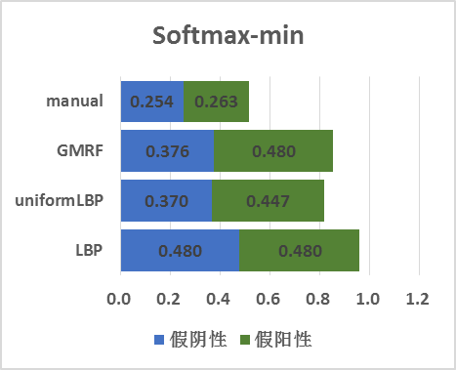
图 14 不同特征提取方式和多示例学习算法的假阳性和假阴性分析
从上图的结果来看，经典多示例学习算法，不管哪种特征提取方式，假阳性和假阴性之和都达到了1左右。而改进的Softmax系列尤其是Softmax-min算法，其假阳性和假阴性都相对更优，在自定义特征上，两个指标之和也从1降到了0.5左右。这不难得出改进的Softmax系列在假阳性和假阴性指标上，同样取得较好的结果。
从上面不同特征提取方式比较和不同多示例学习算法比较的两部分实验结果可以看出：当特征提取方式选取自定义特征，多示例学习算法选取改进的Softmax分类器时，对于临床图像的正异常细胞诊断效果是最佳的。

基于无监督特征学习的多示例学习方法
在前一节里，本文介绍了自定义特征和多种纹理特征提取方式。从实验结果来看，除了自定义特征在采用合适的分类器下能够达到70%以外，其余各种纹理特征结果都很差。于是引人思考：是不是人工智能真的是越人工就越智能呢？有没有更好的特征提取方式可以避免根据背景经验知识提取特征？于是本文进一步研究了特征的提取方式。在研究过程中发现，目前有一种前沿的特征提取方式，完全不需要人工设定特征提取方式，而是依靠系统自动学习特征，即无监督特征学习。这种特征提取方式已经在很多领域里都取得了不错的效果，比如目标检测、语音识别和自然语言处理等方向。

无监督特征学习
无监督特征学习近年来受到越来越多研究学者的关注。是否学习特征也是目前比较流行的深度学习算法和传统的机器学习方法很大的一个区别。传统的机器学习算法依赖于人工的特征设计：这些特征中有部分在特定领域中取得较好的结果，形成了经典的特征提取算法，比如本文上一小节中提到的LBP、GMRF纹理特征；还有些特征是在具体实际应用时根据先验知识所设定的特征，即自定义特征。在传统的目标检测、语音识别和自然语言处理中，有多种经典的特征来描述我们需要处理的信息。在目标检测中人们常用的是SIFT和HOG特征；语音识别时一般会采用Spectrogram和MFCC特征；自然语言处理中Parser和Stemming特征会比较常用。这些无一例外是在描述我们的视觉或听觉系统所观察到的特征，这些特征是我们认为可以用来区别不同物体或信号的。
不同于传统的特征提取方法，无监督特征学习方法通过无监督学习自动习得训练数据中更为通用的特征。这种方法不仅开拓了新的特征提取方式，同时一定程度上也减少了人为设计特征的工作。不过无监督特征学习更为重要的贡献是其作为深度神经网络中的预训练模块促进了深度学习的发展和成功。
20世纪八十年代，神经网络在反向传播算法的推动下经历了一次高峰时刻。尽管反向传播算法在浅层神经网络中效果很好，但是人们发现当网络层数增加时，训练效果并不是很理想。然而复杂的问题需要更多深层次的抽象，比如对狗的图像识别来说，通常是从计算机可识别的像素中抽象出边缘、线条等信息，然后进一步抽象出圆形、矩形，再进一步抽象出腿、尾巴、头等概念，最后识别出动物狗的形象。越是复杂的问题需要越深层次的网络结构，这与人类视觉系统比较接近，在Hubel-Wiesel提出的模型中^{[46][47]}，视觉神经系统简单分为五个层次：外侧漆状体、简单细胞、复杂细胞、低级别超复杂细胞和高级别超复杂细胞。高级别超复杂细胞呈现出最复杂的抽象视觉感知，而且对刺激模式的变化不太敏感。最初的深层次网络结构正是基于视觉系统，期待达到人类视觉系统的感知效果。
然而人们在实际应用时发现训练误差在传播到前面网络时会变得越来越小，即所谓的梯度消失。随着网络层数的增加，这种现象愈加明显，这导致前面的网络参数变化很小。前面网络参数太过微小的学习变化一方面会使得学习很难进行下去，需要更多的迭代次数；另一方面由于越靠前的网络参数在前向传播时对结果影响越大，浅层网络参数变化过小更易陷入局部最优解。我们可以想象，浅层网络输出是对输入的一种特征表示，即用来表示输入数据的。如果这种表示不能较好的代表输入数据，那么其学习结果也不会最优。因此浅层网络输出和网络参数对于深层次神经网络来说显得至关重要。
2006年Hinton等人^{[48]}提出先无监督逐层初始化网络参数，然后有监督逐步调优的方法，解决了深层次网络浅层网络参数问题。他们在论文中也证明了：无监督逐层初始化参数后得到的网络输出比主成分分析法（PCA）复原重建原数据效果更好，这也说明了该方法不仅能非线性降低数据维度，而且可以保留更多有用信息。这和特征提取的目的相吻合，因此这种方法也渐渐成为了无监督特征学习的一大分支。

栈式稀疏自编码神经网络学习（SSAE）
栈式稀疏自编码神经网络学习是无监督特征学习中的一种，其核心思想也是通过无监督逐层初始化网络参数。栈式稀疏自编码器中的栈式是指堆积的意思，即由多个稀疏自编码器组成。每个稀疏自编码器的输出作为下一个稀疏自编码器的输入，逐层堆积而成。
稀疏自编码器是较简单的无监督特征学习算法，其主要目的是学习高级别的输入表征。稀疏自编码器的结构如下图所示：
【加图】
稀疏自编码器是一个将输入数据（一般是图像） 通过相对应的隐藏层转化为输入数据的近似值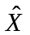，这一过程可以理解为是对输入数据的表征和重建过程。隐藏层可以看作是输入数据的特征提取出一种表征方式，该表征方式不仅可以有选择性的降低维度，也可以通过权重参数重建出原始数据。而整个稀疏自编码器训练过程是为了能够找到最优权重参数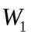，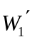和偏置项，使得重建出的数据和输入数据之间的差异尽可能小。
稀疏自编码器的代价函数由三部分组成：输出与真值的平均平方差、权重参数的规则项和激活数目的稀疏性约束。具体公式可如下所示：
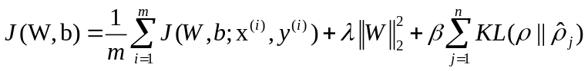 （4-1）
其中平均平方差和规则项与普通神经网络代价函数一致。最后一项稀疏性约束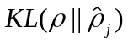衡量的是第j层隐含单元的激活数，KL距离描述的是训练阶段的激活数与规定激活数的差异性。控制隐含单元的激活数是一种稀疏性约束，这与人脑神经元在功能上的一种模仿，实际也取得了较好的结果。在无监督特征学习中，这里输出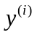实际上是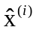；而隐含单元数n为所需的特征维数，如果隐含单元数小于输入数据维度，则也可看作是数据降维。
和稀疏自编码器相似，栈式稀疏自编码器要做的也是寻找最优的参数（权重参数W和偏置项b）来重建输入数据，并尽可能使重建与输入接近，【加图】。在训练栈式稀疏自编码器时首先要做的是训练一个三层稀疏自编码器，然后将习得的数据表征作为下一个三层稀疏自编码器的输入数据，进行训练得到新的数据表征向量，以此类推。图中的为第一个稀疏自编码器得到的权重参数，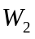为第二个稀疏自编码器得到的权重参数。随着逐层训练完毕，最终得到的中间隐含层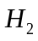即为我们所需要的包含高级别结构信息的特征。

实验过程及结果
在本实验过程中，我们采用的是两个稀疏自编码器习得的特征，第二个的输入是第一个稀疏自编码器提到的特征表示向量，具体架构如图。
和一般机器学习算法一样，本实验分为训练和测试两大阶段。该算法中我们将训练流程分为两大块：首先是训练栈式稀疏自编码无监督提取出每一个细胞核周区域（示例）的特征向量，然后将输出层连接到本文针对多示例学习改进的Softmax分类中进行训练。其中栈式稀疏自编码器训练步骤分为如下：
- 首先取单个51*51的核周区域（示例）以图像灰度像素值展开，形成2601维度的数据输入向量；
- 将输入向量导入三层稀疏自编码器，本实验中选定隐含单元数目为200。然后以代价函数公式（4-1）训练使得输出向量尽可能接近输入向量，得到权重参数、偏置项和中间隐含层向量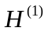；
- 将作为新的三层稀疏自编码器的输入向量，同样设定隐含单元数目为200，训练使得输出向量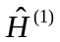尽可能接近，习得第二个稀疏自编码器的权重参数、偏置项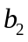和中间隐含层向量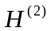。
得到隐含层向量，正如前面所述，因为该隐含层向量可以重构成进而重构出原始数据，所以我们可以将隐含层向量理解为训练器习得的200维度特征向量。

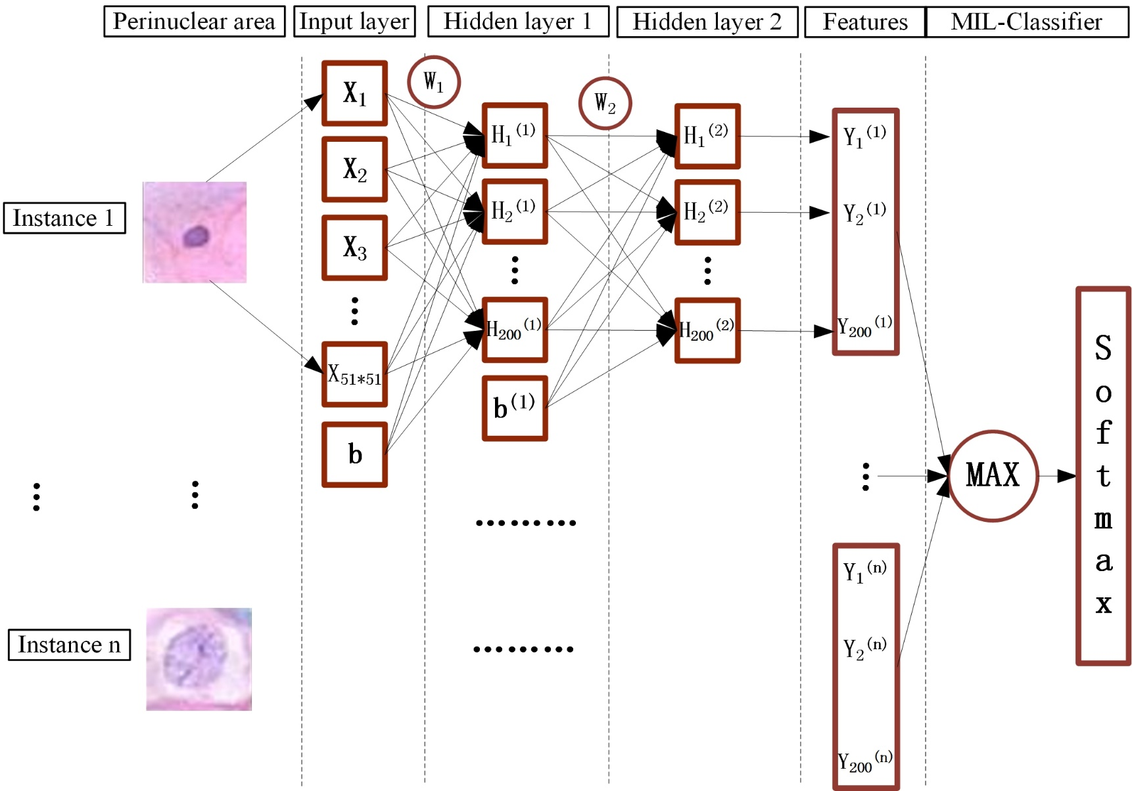
图 15 SSAE特征实验流程图

改进的Softmax分类器训练过程与4.2小节一致，即将一个包中每一个无监督特征学习得到的示例特征（200维度），通过运算子max、min或者mean得到每一个特征维度的运算结果，将其作为包的特征，然后送入到softmax分类器中训练习得相关参数。
测试阶段的过程比较简单，相当于一个神经网络，我们假设训练阶段习得的参数可以作为测试阶段使用。原因在于经过这些权重参数和偏置项操作后，得到的向量具有稀疏性，可以理解为不同特征的数值表现。那么同样的参数运用在新数据输入时，得到的也是这些特征的具体数值。具体的操作过程如下：
- 提取每个包的示例，即核周区域51*51像素矩形范围；
- 将51*51矩形展开成2601长度的输入向量；
- 依次经过全连接权重参数、偏置项、和，得到，也即200维度特征向量Y；
- 将一个包中所有示例的特征向量进行运算子操作得到包特征，进入softmanx分类器分类出是否为正常抹片。

实验结果如下图所示：
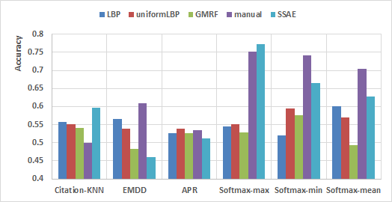
图 16 SSAE特征与其他特征的诊断准确度对比

从该图可以看出，在Citation-KNN算法中，SSAE提取得到的特征比传统的纹理特征效果更佳，在所有特征中其显示出最高的精确度；在改进的Softmax分类器中，SSAE特征是唯一能够与手动提取特征取得相当效果的特征；尤其是在改进Softmax中，当示例运算操作取max时，SSAE自动提取特征甚至诊断准确度高于手动设计特征，达到了77%左右。同样的，在假阳性与假阴性评判标准中，SSAE特征同样表现出很好的指标。这一实验不仅证明了无监督特征学习算法习得特征在本实验中的有效性，也让我们看到了下一步实验研究的方向。

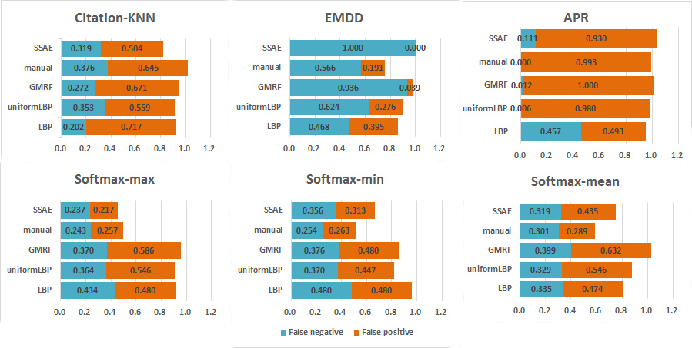
图 17 SSAE特征与其他特征的假阳性与假阴性对比

本章小结
本章内容基于关键区域的多示例学习方法检测，主要是针对复杂的子宫颈图像。这种类型的子宫颈抹片图像对算法的泛化能力和鲁棒性提出了更高的要求，因此本章提出了新的示例选取方式，即提取每张抹片中的细胞核周关键区域。本章首先解释了核周区域作为关键区域的合理性与具体参数。然后基于关键区域示例，从特征提取的角度提出了两大多示例学习框架，一种是基于特征设计的多示例学习方法，另一种是基于无监督特征学习的多示例学习方法。
基于特征设计的多示例学习方法中，我们尝试了多种特征设计方法：从临床病理特征方面，我们结合临床医生诊断经验，手动设计了自定义特征；从细胞图像的纹理性质方面，我们提取了多种纹理特征，包括经典的局部二值模式（LBP）、基于高斯的马尔科夫模型以及Gabor滤波等特征。从准确度和假阴性的角度，实验都表明自定义特征取得的结果最好，而且自定义特征与纹理特征相结合所得到的结果并不能看出比单一自定义特征更优。
基于无监督特征学习的多示例学习方法中，我们应用两层隐含层的栈式稀疏自编码器，以此习得200维度的特征。虽然我们并不清楚这两百维度的特征具体含义，但从学习过程可以知道这些特征确实能够表征原来的输入数据（可重建的）。实验也证明了这种无监督特征学习方法习得特征效果与自定义设计特征相当。
另一方面，我们在实验中将监督学习中softmax分类器改进应用在多示例学习中，采用不同的方式重构出包特征。实验表明该方法极大地提升了准确度和假阴性。

总结与展望

工作总结

完成工作
医学成像技术的发展给临床医生提供了多种疾病诊断依据。基于医学图像处理和分析的计算机辅助诊断系统更可以辅助医生诊断疾病，也因此受到了越来越多的研究学者和医生的关注。常规的监督学习所需的样本标定工作需要大量人力和时间，然而医学图像的高专业性要求专业临床医生在临床工作的同时完成样本标定。这样的现实情况给计算机辅助诊断技术的发展带来了极大的障碍。多示例学习算法相比于监督学习算法，并不需要针对每个示例进行标注，这在保证样本标注正确性的基础上大大降低了工作量。
具体来说本文完成的工作包含以下几个方面：
第一，阐述并梳理计算机辅助诊断技术。指出辅助诊断两大模式：一种是剔除绝对正常，挑出可疑样本交由医生判定；另一种是与医生同时诊断，不一致则提示医生进一步判定。梳理了计算机辅助诊断需要掌握的专业技术，列举了计算机辅助诊断的实例。同时指出了多示例学习方法在计算机辅助诊断技术方面的优势和具体应用。比如具体应用。
第二，整理并综述了多示例学习算法和分类，比如示例空间范式、包空间范式和嵌入空间范式等，并介绍了各自范式的核心思想。阐述了基于多示例学习算法的解决框架：包和示例的选择、特征提取、特征选择、多示例学习算法和评判标准。
第三，提出基于子图像的多示例学习检测方法，结合多种类别的多示例学习算法，制定用于子宫颈抹片细胞染色图像的多示例学习解决框架。该实验中选定子图像为示例，紧接的是图像预处理和拟细胞核分割、基于临床的特征提取以及多示例学习算法的学习训练。最终的实验结果显示该框架对于简单染色细胞图像的有效性，同时也表明示例空间范式的多示例学习算法在本应用中比空间范式效果更优。
第四，提出基于关键区域的多示例学习检测方法，来解决更为复杂的子宫颈抹片图像。细胞核周区域被选定为该方法的关键区域，并在这基础上进行了特征提取和多示例学习。实验发现传统的特征提取方法结合多示例学习方法并不能取得很好的结果。基于先验知识的自定义特征或者无监督特征学习习得特征，结合改进的softmax分类器（嵌入空间范式），则大大提高了结果的准确度并降低了假阳性和假阴性。

本文创新点
本文创新点之处包括两大部分：一是针对临床医学问题的应用创新；二是多示例学习理论算法和框架的创新。
应用创新点：
一方面针对简单子宫颈抹片染色图像，本文设计了基于子图像的多示例学习方法检测框架。利用无监督学习算法（如K-Means）和形态学等操作提取出拟细胞核区域，在此基础上结合临床先验知识提取出特征向量，实验结果证明了这种方法的有效性。
另一方面为了提高框架的泛化能力和鲁棒性，面对更为复杂的细胞染色图像，本文又设计了基于关键区域的多示例学习方法检测框架。在以细胞核周为关键区域基础上进行特征提取，在尝试多种特征提取方式和多示例学习算法后，找到了最佳搭配方式使得辅助诊断效果最佳。
算法和框架的创新点：
1）在医学图像上使用栈式稀疏自编码器方法无监督学习特征，避免了在特征设计和特征选择方面的繁琐工作，让整个框架更为简洁。虽然我们并不清楚实际所得特征具体的表征含义，但是其包含着图像的结构整体和细节信息，最后的实验结果也证明了该特征提取的有效性。
2）不定示例数目的条件下，基于嵌入式空间改进的softmax分类器。我们使用运算子操作func函数，将示例特征转换为包特征，这可看作是嵌入式空间形式的多示例学习，进而将多示例学习问题结合监督学习算法中的softmax分类器来解决。与一般的多示例学习算法相比，该方法大大提升了实验准确度。

研究展望
本文以临床医学图像标注样本为出发点，考虑到一般监督学习需要人为专业地对每个示例进行标注，其难度和工作量很难在现实临床中得到满足，因此提出了多示例学习算法解决样本标注问题。在解决子宫颈抹片细胞染色图像正异常时，本文提出的多示例学习框架所取得的效果得到了临床医生的认可，但仍有需要提高和改进的地方：
首先，无监督特征学习的改进。在特征提取这块，考虑到目前已有专业知识和图像质量等背景，要想进一步改进手动设计特征的可能性不是很大。而在基于关键区域的多示例学习方法中，栈式稀疏自编码器与改进的softmax分类器已经能够取得与基于先验知识的手动设计特征相当的结果。因此我们觉得基于无监督特征学习的特征还有很多方面值得去尝试，比如栈式稀疏自编码器的深度和隐含单元数。目前卷积神经网络为首的深度学习算法已经在其他领域（计算机视觉、语音识别和自然语言处理等）取得相当成效的结果，在保证样本数量和质量的情况下，利用卷积神经网络提取特征或者直接采用深度学习来辅助判定正异常，也许可以进一步提高特征的质量和结果的有效性。
其次，多示例学习框架的改进。针对多示例学习问题，示例选择一直是一个问题，比如在本文涉及的应用场景中，我们针对不同的示例对象（子图像和关键区域）采用了不同的提取方式。那么有没有更优的示例对象选择，示例选择对结果的影响程度有多大？这些都是值得去研究与思考的。另外在多示例学习问题中，有时我们提取示例特征，有时是包特征。在本研究中，我们提取的是示例特征，并在改进的softmax分类器情况下，将示例特征转化为了包特征。那么在该研究中有没有比较好的包特征呢？这也是我们在思考的问题。
最后，全自动计算机辅助诊断。如果能够在保证诊断效果的基础上，实现完全自动计算机辅助诊断，剔除掉正常的子宫颈抹片，只保留可疑的抹片交由临床医生进一步诊断，那么对于临床诊断来说是极其高效的。本研究在基于关键区域的多示例学习方法中，实验结果表明无监督特征学习的特征提取以及改进的softmax分类器结合起来的效果很好，这两个步骤在测试阶段时也是完全自动的。所以基于我们的多示例学习框架，全自动计算机辅助诊断接下来还需要自动提取细胞核周区域。我们已经利用半自动分割方法提取出细胞核周区域，操作简单。不过在复杂背景、多细胞种类及形状等特殊情况下，自动分割细胞核周区域将是很大的扩展和提高点。

参 考 文 献

[1] 涂圣贤，朱善宝，张素，陈亚珠. 图像引导HIFU治疗靶区精确定位[J]. 北京生物医学工程, 2009, 28(1): 10–3.
[2] Mezger U, Jendrewski C, Bartels M. Navigation in surgery[J]. Langenbeck’s Archives of Surgery, 2013, 398(4): 501–514.
[3] Heiland M, Schulze D, Adam G等. 3D-imaging of the facial skeleton with an isocentric mobile C-arm system (Siremobil Iso-C3D)[J]. Dentomaxillofacial Radiology, 2003, 32(1): 21–25.
[4] Ebert L C hristian, Ruder T D, Martinez R M aria等. Computer-assisted virtual autopsy using surgical navigation techniques[J]. AJR. American journal of roentgenology, 2015, 204(1): W58–W62.
[5] Giger M. Computer-aided diagnosis[J]. RSNA categorical course in physics, 1993.
[6] Lee H, Chen Y P P. Skin cancer extraction with optimum fuzzy thresholding technique[J]. Applied Intelligence, 2014, 40(3): 415–426.
[7] Cruz-Roa A, Caicedo J C, González F A. Visual pattern mining in histology image collections using bag of features[J]. Artificial Intelligence in Medicine, 2011, 52(2): 91–106.
[8] Arger P, Sehgal C, Conant E等. Interreader variability and predictive value of US descriptions of solid breast masses: pilot study[J]. Academic radiology, 2001.
[9] Gromet M. Comparison of computer-aided detection to double reading of screening mammograms: review of 231,221 mammograms[J]. American Journal of Roentgenology, 2008.
[10] Meyers P H, Nice C M, Becker H C等. Automated Computer Analysis of Radiographic Images.[J]. Radiology, 1964, 83(1): 1029–34.
[11] Doi K. Current status and future potential of computer-aided diagnosis in medical imaging[J]. British Journal of Radiology, 2014.
[12] Jalalian A, Mashohor S B T, Mahmud H R等. Computer-aided detection/diagnosis of breast cancer in mammography and ultrasound: A review[J]. Clinical Imaging, 2013, 37(3): 420–426.
[13] Jacobs C, van Rikxoort E M, Twellmann T等. Automatic detection of subsolid pulmonary nodules in thoracic computed tomography images[J]. Medical Image Analysis, 2014, 18(2): 374–384.
[14] Wiemker R, Rogalla P, Blaffert T等. Aspects of computer-aided detection (CAD) and volumetry of pulmonary nodules using multislice CT[J]. The British journal of, 2014.
[15] Kominami Y, Yoshida S, Tanaka S等. Computer-aided diagnosis of colorectal polyp histology by using a real-time image recognition system and narrow-band imaging magnifying colonoscopy[J]. Gastrointestinal Endoscopy, 2016, 83(3): 643–649.
[16] El-Naqa I, Yang Y, Wernick M N等. A support vector machine approach for detection of microcalcifications[J]. IEEE Transactions on Medical Imaging, 2002, 21(12): 1552–1563.
[17] Ren J. ANN vs. SVM: Which one performs better in classification of MCCs in mammogram imaging[J]. Knowledge-Based Systems, 2012, 26: 144–153.
[18] Chen H, Xu Y, Ma Y等. Neural Network Ensemble-Based Computer-Aided Diagnosis for Differentiation of Lung Nodules on CT Images. Clinical Evaluation[J]. Academic Radiology, 2010, 17(5): 595–602.
[19] Henschke C I, McCauley D I, Yankelevitz D F等. Early Lung Cancer Action Project: Overall design and findings from baseline screening[J]. Lancet, 1999, 354(9173): 99–105.
[20] Teramoto A, Fujita H, Takahashi K等. Hybrid method for the detection of pulmonary nodules using positron emission tomography/computed tomography: A preliminary study[J]. International Journal of Computer Assisted Radiology and Surgery, 2014, 9(1): 59–69.
[21] Summers R, Jerebko A, Franaszek M等. Colonic Polyps: Complementary Role of Computer-aided Detection in CT Colonography 1[J]. Radiology, 2002.
[22] Song B, Zhang G, Zhu W等. ROC operating point selection for classification of imbalanced data with application to computer-aided polyp detection in CT colonography[J]. International journal of computer, 2014.
[23] Dietterich T G, Lathrop R H, Lozano-Pérez T. Solving the multiple instance problem with axis-parallel rectangles[J]. Artificial Intelligence, 1997, 89: 31–71.
[24] Maron O, Lozano-Pérez T. A framework for multiple-instance learning[J]. Advances in neural information, 1998.
[25] Wang J, Zucker J-D. Solving Multiple-Instance Problem: A Lazy Learning Approach[J]. In Proc. 17th International Conf. on Machine Learning, 2000(1994): 1119--1125.
[26] Zhang Q, Goldman S a. EM-DD: An Improved Multiple-Instance Learning Technique[J]. Nips, 2002, 14: 1073–1080.
[27] Andrews S, Tsochantaridis I. Support vector machines for multiple-instance learning[J]. Advances in neural, 2002.
[28] Zhou Z, Zhang M. Neural Networks for Multi-Instance Learning[J]. Int’l Conf. on Intelligent Information Technology, 2002: 455–459.
[29] Wu J, Yinan Yu, Chang Huang等. Deep multiple instance learning for image classification and auto-annotation[A]. 2015 IEEE Conference on Computer Vision and Pattern Recognition (CVPR)[C]. 2015: 3460–3469.
[30] Fung G, Dundar M, Krishnapuram B等. Multiple instance learning for computer aided diagnosis[A]. Nips[C]. 2007: 425–432.
[31] Zhu L, Zhao B, Gao Y. Multi-class multi-instance learning for lung cancer image classification based on bag feature selection[A]. Proceedings - 5th International Conference on Fuzzy Systems and Knowledge Discovery, FSKD 2008[C]. 2008, 2: 487–492.
[32] Liu Q, Qian Z, Marvasty I等. Lesion-specific coronary artery calcium quantification for predicting cardiac event with multiple instance support vector machines[A]. Lecture Notes in Computer Science (including subseries Lecture Notes in Artificial Intelligence and Lecture Notes in Bioinformatics)[C]. 2010, 6361 LNCS(PART 1): 484–492.
[33] Quellec G, Lamard M, Abràmoff M D等. A multiple-instance learning framework for diabetic retinopathy screening[J]. Medical Image Analysis, 2012, 16(6): 1228–1240.
[34] Li C, Lam K M, Zhang L等. Mammogram microcalcification cluster detection by locating key instances in a Multi-Instance Learning framework[A]. 2012 IEEE International Conference on Signal Processing, Communications and Computing, ICSPCC 2012[C]. 2012: 175–179.
[35] Amores J. Multiple instance classification: Review, taxonomy and comparative study[J]. Artificial Intelligence, 2013, 201: 81–105.
[36] Andrews S, Tsochantaridis I. Support vector machines for multiple-instance learning[A]. Advances in neural[C]. 2002.
[37] Bunescu R C, Mooney R J. Multiple instance learning for sparse positive bags[A]. Proceedings of the 24th International Conference on Machine Learning (2007)[C]. 2007, 79(June): 105–112.
[38] Xu X. Statistical learning in multiple instance problems[D]. 2003.
[39] Frank E, Xu X, Zealand N. Applying propositional learning algorithms to multi-instance data[J]. University of Waikato, 2003: 1–12.
[40] Foulds J. Learning instance weights in multi-instance learning[D]. 2008.
[41] Dong L. A comparison of multi-instance learning algorithms[D]. 2006.
[42] Li C, Shi C, Zhang H等. Multiple instance learning for computer aided detection and diagnosis of gastric cancer with dual-energy CT imaging[J]. Journal of Biomedical Informatics, 2015, 57: 358–368.
[43] Wright J, Yang A Y, Ganesh A等. Robust face recognition via sparse representation[J]. IEEE Transactions on Pattern Analysis and Machine Intelligence, 2009, 31(2): 210–227.
[44] ICO HPV Information Centre. Human Papillomavirus and Related Diseases Report[J]. HPV Information Centre, 2015(Albania): 60.
[45] Kurman, R.J., Carcangiu, M.L., Herrington, C.S., Young R H. WHO Classification of Tumours of Female Reproductive Organs.[M]. 第4th版. World Health Organization, 2014.
[46] Hubel D H, Wiesel T N. Receptive Fields and Functional Architecture in Two Nonstriate Visual Areas (18 and 19) of the Cat.[J]. Journal of neurophysiology, 1965, 28: 229–289.
[47] Fukushima K. Neocognitron: A hierarchical neural network capable of visual pattern recognition[J]. Neural Networks, 1988, 1(2): 119–130.
[48] Hinton G E, Salakhutdinov R R. Reducing the Dimensionality of Data with Neural Networks[J]. Science, 2006, 313(5786): 504–507.

致谢

攻读硕士期间已完成的论文

会议论文：
[1]Wang J, Liu X, Chen YJ, Liu Y, Pan L, Zhang HJ, Ji X, Zhang S*. Filtering Normal Papanicolaou Smear with Multi-instance Learning.[C] IEEE 2016 International Conference on Signal and Image Processing (ICSIP), 2016
[2]Wang J, Li C, Chen YJ, Ji X, Liu Y, Zhang HJ, Shi PF, Zhang S*. Automatic Filter of Normal Papanicolaou Smear Using Multi-instance Learning Algorithms.[C]// IEEE10th International Conference on Intelligent Systems and Knowledge Engineering (ISKE), 2015, pp: 420-423.
[3]Wang J, Wang R, Zhang S*, Ding J, Zhu YM. Automatic segmentation of brain MR images for patients with different kinds of epilepsy[C]// IEEE 2014 International Conference on Smart Computing (SMARTCOMP), 2014: 216-220.

